2022-2023 оқу жылындағы тәрбие жұмысы бойынша

жүргізілген іс –шаралардың сараптамалық есебі

Абай атындағы мектеп -интернаты «Қазақстан Республикасының орта білім беру ұйымдарында оқу-тәрбие процесін ұйымдастырудың 2022-2023 оқу жылындағы ерекшеліктері туралы» әдістемелік нұсқау хатты басшылыққа ала отырып тәрбие жұмысының жылдық жоспары құрылды.
2022-2023 оқу жылында құндылықтарға негізделген оқу-тәрбие бағдарламасын іске асыру шеңберінде төмендегі жобалар басшылыққа алынды:
✓ «Оқуға құштар мектеп»; «Оқырман отбасы»,
✓ «Отбасы –мектеп»;
✓ «Дәстүр мен ғұрып»;
✓ «Дебат» қозғалысы;
✓ «Өзін-өзі басқару» ұйымдары;
- «Өнегелі өмір»,
- «Мен Қазақстан Республикасының азаматымын»,
- «Дарынды балалармен жұмыс»,
- «Театр», «Туған өлкеге тағзым»,
- «Қоғамға қызмет»,
- «Эколайф»,
- “Ата-ана жұмыс орнына бір күн”,
- «Флешбом» жобасы.
Оқу жылы барысында 5 кезектен тыс, 4 жоспарлы ата-аналар және сынып жиналыстары ұйымдастырылды. Өткізілген ата-аналар жиналысында әр түрлі сұрақтар қозғалды. Сонымен бірге арнайы видео түсіріліммен түсірілген сабақтар ата-аналар чаттарына әдістемелік жадынамалар жолданды. Жиналысқа 593 оқушы және 5-11 сыныптың 539 ата –аналар қатысты. Жылдың соңында ата –аналармен онлайн жиналыс өткізілді. Күн тәртібіндегі мәселе бойынша демалыс кездерінде ата-аналардан нұсқаулықтар мен қауіпсіздік ережелерін сақтау туралы мәліметтер берілді.
Тәрбие жұмысының басым бағыттары: Жалпы адамзаттық және ұлттық құндылықтар тұтас педагогикалық процестің өзегі бола отыра, тәрбие жұмысының келесі бағыттары арқылы өтеді.
1. Қазақстандық патриотизм және азаматтық.
2. Рухани-адамгершілік мәдениет
3.Ұлттық тәрбие
4.Отбасы тәрбиесі
5.Еңбек, экономикалық, экологиялық тәрбие
6.Көп мәдениетті және көркем-эстетикалық тәрбие
7. Зияткерлік тәрбие, ақпараттық мәдениет тәрбиесі
8. Дене тәрбиесі, салауатты өмір салты .

Мақсаты:
Жаңа демократиялық қоғамда өмір сүруге қабілетті азаматты және патриотты; тұлғаның саяси, құқықтық және сыбайлас жемқорлыққа қарсы мәдениетін; балалар мен жастардың құқықтық санасын, оларда балалар мен жастар ортасындағы қатыгездік пен зорлық-зомбылыққа қарсы тұрудаярлығын қалыптастыру.
Бүгінгі таңда мектебімізде оқушының алаңсыз білім алуы үшін дене тәрбиесімен айналысуына, салауатты өмір салтын ұстануына бағытталған іс-шаралар жоспары құрылған. Сынып жетекшілердің әр оқушыны зерттеп, ата-анамен, қоғамдық ұйымдармен жұмыс істеу сапасын жақсарту жұмыстары алға қойылды. Оқу жылының басында Тәрбие жұмысы әртүрлі мазмұнды, түрлі формада ұйымдастырылып, оқушы бойына ұлттық салтымызды дарыта отырып, жалпы адамзаттық құндылықтарды қалыптастыру арқылы жүзеге асуда. Әрбір жеке тұлғаға кешенді тәрбие беру үшін зерттеу жұмыстары жүргізілді. Мектеп психологімен бірлесе отырып, әрбір сынып жетекшіге өз сыныбындағы оқушылардың педагогикалық – психологиялық даму жұмысын жасауға ұсыныс парақтарын берген.
Мектепте 24 сыныпқа сынып жетекшілері тағайындалған. Сынып жетекшілері жыл басында бекітілген тәрбие жоспарымен жұмыс жүргізеді. Жыл басында сынып жетекшілеріне лауазымдық нұсқаулық таныстырылады. Сынып жетекшілерінің күнделікті, апталық, айлық, тоқсандық жұмыс циклограммасымен жұмыс жүргізді. Сынып жетекшілер құрамы:

Оқу жылы | Сынып жетекшілер құрамы
 | 5-7 сыныптар | 8-11 сыныптар | Жалпы саны
2021-2022 | 12 | 12 | 24
2022-2023 | 12 | 14 | 26

Қазақстандық патриотизм және азаматтық тәрбиелеу, құқықтық тәрбие.

Патриоттық тәрбие беруде оқу жылының басында Білім күніне арналған салтанатты жиын мен алғашқы сабақ «Білімге ұмтылу, еңбексүйгіштік және отаншылдық тақырыбында өтті. Республикалық онлайн- акциясы ұйымдастырылып «Менің мектебім-ең керемет мектеп!», «Сәлем, жаңа оқу жылы», «Маған мектеп формасы ұнайды!»;
5-8 сынып оқушылары үшін – «Менің саяхатым»;
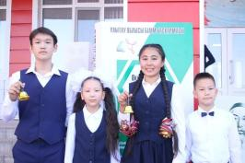
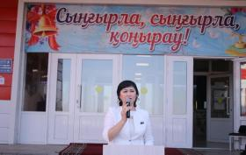
9-11 сынып оқушылары үшін – «Менің үлкен сыныптастарым», «Менің ойларым, армандарым, үміттерім»;
Ата-аналар, 1 сынып оқушылары үшін – «Біздің мектептегі бірінші күніміз», «Бірінші сынып-өмірдің жаңа кезеңі»;
*Сынып жетекшілері үшін – «Жаңа оқу жылы құтты болсын, менің сүйікті сыныбым!» атты бейнероликтер әлеуметтік желісінде жарияланды.
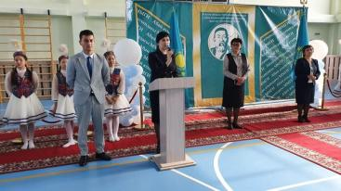
*20 қараша – Бүкіләлемдік балалар күні-мерекесі аясында «Барлық әлем мен үшін!» атты акция ұйымдастырылды. Жоспарлы жұмыстар жүргізілді. «Тәуелсіз Қазақстан Республикасы», «Менің Отаным Қазақстан!», «Қазақстан Әнұранымен айбатты, Ел таңбасымен еңселі, туымен тұғырлы», «Желтоқсан – тәуелсіздік бастауы», «Ерлігін ел ұмытпайды» тақырыптырында тәрбие сағаттары, «тәуелсіздік тірегім –Отан деп соққан жүрегім» атты тақырыбындағы кездесулер іс –шаралар жоғары деңгейде өтсе, «Менің Қазақстаным!» ән, өлең шығару, шығарма, эссе байқаулары, «Қыран елім – Қазақстаным!» қол өнер, суреттер көрмелері ұйымдастырылды. «Жас Ұлан» ұйымдарына 5 сынып оқушылары қабылданды.
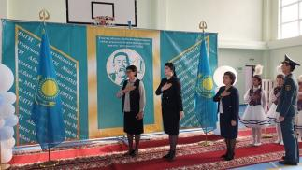
#25-қазанРеспубликакүні хештегімен барлық іс –шаралар әлеуметтік желісінде жарияланды.
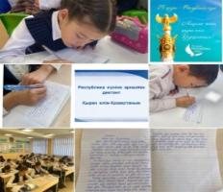
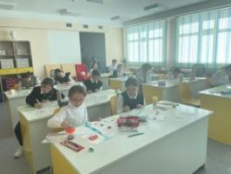
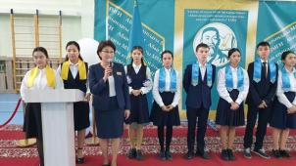
*21 қазан күні Республика күніне арналған салтанатты жиын өтеді. Мектепішілік жиында оқушылар әнұранды орындады. Республика күні – мемлекеттің символын айқындайтын маңызды мереке. Бала кезінен бастап балаларды Отанға деген сүйіспеншілікке, мемлекеттік рәміздерге, ұлттық және мемлекеттік мерекелерге құрметпен қарауға баулу маңызды. Іс- шарада ән ұран орындалып жиынға 5-11 сыныптардың 631 оқушысы қатысты.
#мектеппарламенті
#Жасұланұйымы
*22.10.22 ж. Республика күніне орай «Жас Ұлан» балалар мен жасөспірімдер ұйымына қабылдау салтанаты өткізілді.
Жиында "Жас Ұлан" ұйымының ҰЛАНБАСЫ 8"А" сынып оқушысы Жолтай Назым сайланды.
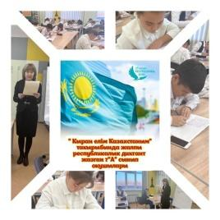
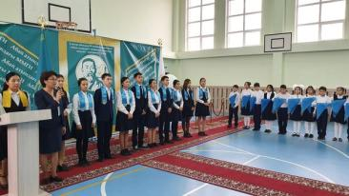
«Жас Ұлан» балалар мен жасөспірімдер ұйымының негізгі мақсаттары мен міндеттері, оларды жүзеге асыру әрбір өз елінің азаматы парыз деп есептеп, өнегелі қасиеттерді дәріптеу болса, "Жас Ұлан" ұйымының мүшесі –Отанына адал, еңбекқор, Отанының тәуелсіздігі мен бостандығы үшін күресуші еркнін айтып, "Жас Ұлан" ұйымының Қазақстан Республикасының туының түсіндей галстук және төсбелгілері туралы насихаттап «Жас Ұлан» ұйымына 5 сыныптың 100 оқушысы салтанатты түрде қабылданды. Қабылданған оқушыға көгілдір галстуктерін табыстау рәсімі мектеп әкімшілігі мен сынып жетекшілеріне және мектеп парламентіне табысталды.
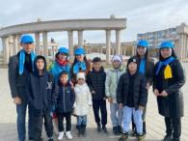
*22.10.22 ж. мектебіміздің жас мамандардың ұйымдастыруымен өткізген шара қала тұрғындарына керемет әсер сыйлады. Елін, туған жерін сүйетін, елінің өткені мен бүгінін, тарихын тебірене де тереңдей оқып, тарихтың зерделі де шежірелі беттеріне үңілген патриот ұстаздар өздерінің жүректерінен шыққан ойларын ақ қағаз бетіне түсірген екен.
*25 қазан Республика күні қарсаңында «Қыран елім – Қазақстаным!» патриоттық акциясының аясында 5-6 сынып оқушыларының арасында «Жүрегімдесің, Қазақстан!» тақырыбында көркемсурет конкурсы өткізілді. Конкурстың мақсаты: Оқушылардың шығармашылығын дамыту. Конкурсқа 16 оқушы қатысты. Үздік деп танылған 3 жұмыс облыстық кезеңге өткен.
*25 қазан Республика күні мерекесіне орай 19.10.2022 ж. 5-6-7 сыныптар арасында "Қыран елім Қазақстаным" тақырыбында жалпыреспубликалық ДИКТАНТ өткізіледі. Диктантты 320 оқушы жазды
*"OQY алаңы" жобасы аясында 25 - қазан Республика күніне орай мектеп кітапханасында "Менің отаным-Қазақстан!" тақырыбымен кітап көрмесі ұйымдастырылды. Көрме екі бөлімді қамтыды. Алғашқы I бөлім "Тарихы құнды, болашағы жарқын Қазақстан!* деп аталады.
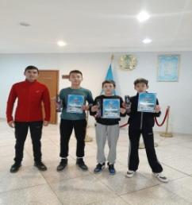
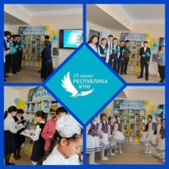
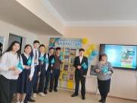
Көрменің II бөлімі "Ұлт ұясы-Ұлытау!"деп аталып отыр. Ұлытау облысымыздың тарихын, облысымыздың танымал тұлғаларының әдебиеттері мен шығармалары қойылған. Көрменің мақсаты: Оқушыларды туған жерін, туған елін халқын ардақтап өтуге үйрету. Бақытқа жетер даңғыл жолдың бірі-туған Отанды сүюден басталатынын түсіндіру.
* 25 -қазан Республика күніне орай ұйымдастырылған қалалық асық ату жарысында мектеп лигасы арасында оқушыларымыз 3-орын жеңіп алды.
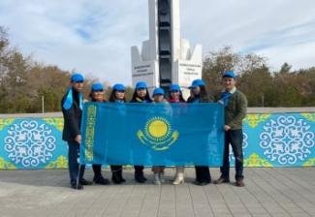
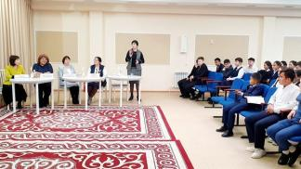
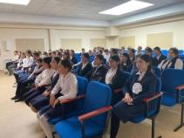
*"Абай атындағы мамандандырылған мектеп-интернатында" "Тәуелсіздік-тірегім, елім деп соққан жүрегім" атты Тәуелсіздік күніне арналған онкүндік іс-шаралар жоспарына сәйкес "Алаш мұраты-тәуелсіздік" тақырыбында желтоқсан көтерілісінің куәгерлерімен рухты кездесу өтті. Кездесуге Ұлытау облысының мәдениет басқармасына қарасты Жезқазған тарихи-археологиялық музейінің басшысы, Жезқазған қалалық мәслихатының депутаты Қапарова Раушан Оңқонысқызы, Жезқазған музыкалық колледжі директорының орынбасары, желтоқсан көтерілісінің куәгері Шәкенова Қасиет Сұлтанғазықызы, "Абай атындағы мамандандырылған мектеп-интернаты" директорының орынбасары Сейтмағамбетова Ғалия Омарғалиқызы, мектеп ұстазы Жантенова Ақмарал Алимсеитовна қонақ болды. Кездесу барысында қонақтар өз естеліктерімен, Алаш зиялыларының еңбектерімен, ұлттық патриотизмнің маңызы туралы оқушылармен ой бөлісті. Кеш соңында оқушылар ерекше сезімге бөленді, оқушылар бойында тәуелсіз Қазақстанның тарихын дәріптеу, патриоттық рух қалыптастыру мақсатында "Алаш аманаты" атты онкүндік іс-шара жоспары аясында "Алаш тарихы" жайлы киносағат ұйымдастырылып, Әлихан Бөкейханов, Жүсіпбек Аймауытов және Жұмабек Тәшенов сынды "Алаш" қайраткерлерінің "Тағдыр жолы" атты деректі фильмдері көрсетілді. Киносағат соңында оқушылар қоғам қайраткерлерінің өмірі мен елі үшін жасаған еңбектері жайлы ой бөлісіп, пікір алмасты.
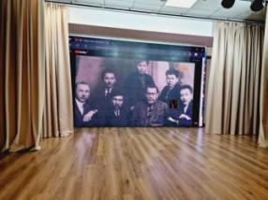
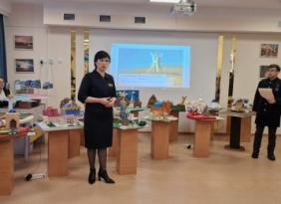
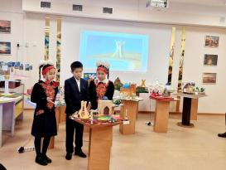
*Қазақстан Республикасының Тәуелсіздігі мерекесіне орай және "Тәуелсіздік-тірегім, елім деп соққан жүрегім" атты Тәуелсіздік күніне арналған онкүндік іс-шаралар жоспарына сәйкес "Менің кіші отаным" тақырыбында туған өлкенің ескерткіштерін, киелі жерлерін насихаттау мақсатында мектеп оқушылары арасында жоба қорғау сайысы өтті. Сайыстың төрешілері Ахмет Өтеген Ахметұлы мұражайдың экспозиция бөлімінің басшысы, Байдильдинов Кешубай Хамитұлы суретші, экспозиция бөлімінің ғылыми қызметкері, Курманалиев Сабит Айнурович 8 қазақ гимназиясының тарих пәнінің мұғалімі. Қорытынды бойынша: Бас жүлде 8 В сыныбы,1 орын 5 ә сыныбы, 2 орын 5а сыныбы 2 орын 7А сыныбы, 3 орын 8ә сыныбы, 3 орын 5 б сыныбы, 3 орын 6 В сыныбы марапатталды.
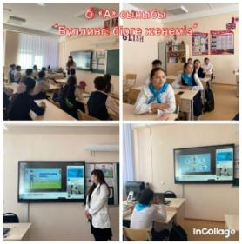
#7мамыр_Ұлы_отан_соғысы
#оқуғақұштапмектеп видео хештегімен әлеуметтік желіге жүктелді.
*7 мамыр – Отан қорғаушылар күні мен 9 мамыр – Жеңіс күніне арналған іс-шаралар жоспарға сай өткізілді. Іс-шараларға 5-11 сынып оқушылары қатыстырылды.
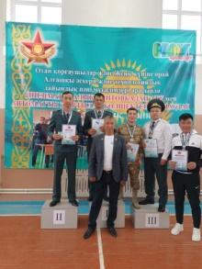
Мақсаты: Балаларға адамгершілікке, отанын сүюге, оны қорғауға баулу. Отанға деген сүйіспеншілігін арттыру. Оларға патриоттық тәрбие беру. Балаларды Ұлы Отан соғысымен, қазақстандықтардың ерлік істерімен таныстырып, ой - өрісін дамыту. Балаларды үлкен адамдарды сыйлай білуге, оларды қадірлеуге тәрбиелеу.
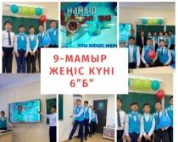
9-10-11 сынып оқушылары арасында «Ерлік сабақтары» және 5-6-7-8 сынып оқушылары арасында «Ұрпаққа ұран болған ұлы Жеңіс» тақырыбында сынып сағаттары өткізілді. Барлық сынып сағаттары өз деңгейінде ұйымдастырылды. Оқушылар Ұлы Отан соғысының ауыр зардаптары туралы өз білімдерін шыңдай түсті. Қазақстар Республикасы Қарулы күштері тақырыбы аясында өз ойларын ортаға салып, қазіргі таңда Қазақстанның жеткен жетістіктері жайлы жарыса айтып, ой бөлісті. Оқушылар тағы да бір мәрте Отан ұғымының мәні зор екендігін түсінді. Сынып сағаттарына 544 оқушы қамтылды.
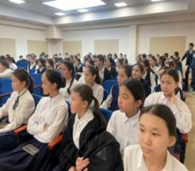
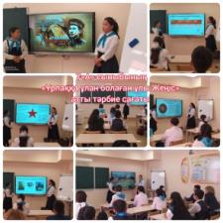
*Отан қорғаушылар және Жеңіс күніне орай Алғашқы әскери және технологиялық дайындық пәні мұғалімдері арасында пневматикалық винтовкадан ату және автоматты жартылай бөлшектеп жинаудан Шымкент қаласында өткен республикалық турнирден Абай мектебінің жас маманы Өмірзақов Ерлан Жаныбекұлы 2 орын жеңіп алып
"Үздік алғашқы әскери дайындық пәнінің мұғалімі" төс белгісімен марапатталды.
Құқықтық бағыт
*"Буллинг және оған қарсы тұру" тақырыбында 7-9 сынып оқушылармен мектеп психологы психологиялық сағат өткізді
#зорлықзомбылықтың алдын алу
#құқықфракциясы
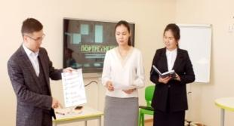
*25.04.2023ж. 8-9-10 сыныптармен "Күш көрсетпеңіз, сіз зорлық- зомбылықтан күштісіз!" тақырыбында сынып жетекшілер буллинг және кибербуллинг жайлы айтып түсіндіру, мектептегі әлімжеттіктің (буллинг) жағдайының алдын алу бойынша оқушыларға кеңес берді. Кеңес беру барысында Буллинг және кибербуллинг жайында қысқаша түсіндірілу жұмыстары жүргізілді.
Оқушылардың буллингке ұшырамауының алдын алу барысында ескертпелер, жадынамалар берілді. Сынып сағаттарына 293 оқушы қамтылды.
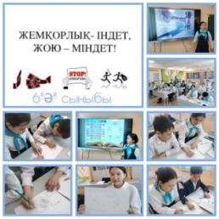
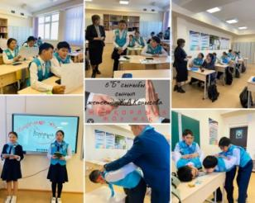
*Жоспарға сай "Сыныпта буллинг пен кибербуллингті болдырмау мен алдын алуда сынып жетекшінің рөлі" атты педагогтерді сыныпта және мектепте буллингтің алдын алуға байланысты іс-шараларды жоспарлауға үйрету мақсатындағы психологиялық сағат өтті. Сынып жетекшілер психологиялық сағатта оқушылар агрессиясының пайда болу себептері мен оны шешу жолдарына байланысты өз пікірлерімен бөлісіп, тәжірибе алмасты.
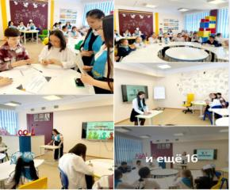
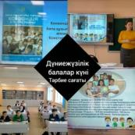
*Осы орайда 20- қараша Дүниежүзілік балалар құқығын қорғау күніне арналған тәрбие сағаттары өтті. Мақсаты: -оқушылардың құқықтық білімін жетілдіру, құқықтық білім әр адамның ісі екенін ұғындыру;
-ой-өрісін дамыту, белгілі бір пікір айтуға, тұжырым жасауға үйрету, есте сақтау қабілетін жетілдіріп, сөздік қорын молайту;
-оқушылардың бойына құқықтық, патриоттық, адамгершілік тәрбиені сіңіру.
#зорлықзомбылықтың алдын алу.
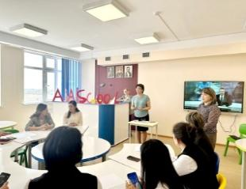
*5-10 сынып жетекшілерімен "Жасөспірімдік қатыгездік пен агрессия: топ пен тұлға арасындағы қақтығыстар" тақырыбында мектеп психологы А.А.Жетибаева семинар-практикум өткізді. Мақсаты: Жасөспірімдердің агрессивті, жанжалдымінез-құлқын алдын алу және жеңу; Адамгершілік жеке қасиеттерді тәрбиелеу: мейірімділік, көмек көрсету, көңіл бөлу. *"Мектеп оқушылары арасындағы агрессия мен қатыгездіктің себептері қандай?" тақырыбында топта жұмыс жасап, өз пікірлерін ортаға салды.
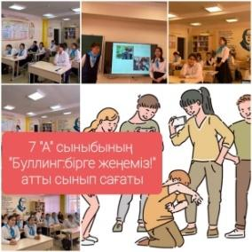
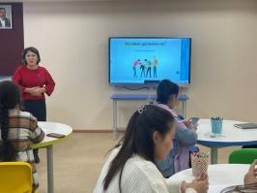
*17.04.-19.04.23 аралығында 5-6-7 сыныптар аралығында «Сыбайлас жемқорлыққа қарсы күрес жөніндегі іс-шаралар» жоспары жасалып, бекітіліп жұмыс түрлері жүргізілуде. Жемқорлықты болдырмау мен алдын алуға арналған әрбір іс-шара мақсатты болып келеді. «Сыбайлас жемқорлықпен күрес» бағытында тәрбие беру жұмысы маңызды орын алып отыр және оқушыларға сыбайлас жемқорлықтың жалпы мемлекетке қауіп төндіретіні, адамдардың әл- аухатының жақсаруына кедергі келтіретіні, экономиканың құлдырауына әкеліп соғатыны, ұйымдасқан қылмысқа жол берілетіні туралы түсінді.
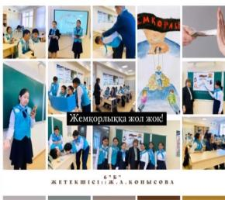
*Оқушылар «Адалдық сағаттары» шеңберінде көрсетілетін бейнефильмдерді жоғары қызығушылықпен көріп, өз әсерлерімен жарыса бөліседі. «Адалдық сағаттың» негізгі мақсаты – өскелең ұрпақтың бойында сыбайлас жемқорлыққа қарсы мәдениетті қалыптастыру және адалдық, әділдік, инабаттылық және сенім сияқты ең маңызды адамгершілік құндылықтарды дарыту. Сыбайлас жемқорлыққа төзбеушілік, оның алдын алу, болдырмау туралы балалармен әңгімелесу өткізілді. «Жемқорлық – қоғам дерті», «Жемқорлықсыз Қазақстан», «Мен адал ұрпақпын» тақырыптары бойынша сынып сағаттары, әңгімелесулер, дәрістер жүргізілді.
Қатысқан бала саны – 300 оқушы.

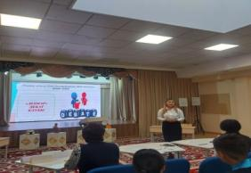
«Ділмар» дебат клуб мүшелерінің атақарылған жұмыстары.
2022-2023 оқу жылында мектеп бойынша 9-10 сынып оқушылардың арасында «Ділмар» дебат клубы құрылып, жетекшісі қазақ тілі мен әдебиеті пәні мұғалімі Мизамбаева А., Балтабаева А. Және тарих пәнінің мұғалімі Жантасова А.У. тағайындалып, жылдық жоспары бекітілді.
Мақсаты: Заман талабының сұранысына санасы жетік, адами құндылықты жанына серік еткен, айналасына сын көзбен қарап, қоғамдық өмірге белсене араласатын жастардың жаңа буынын қалыптастыру.
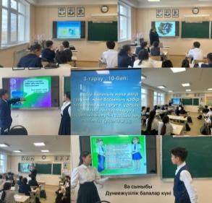
Жоспар бойынша клуб мүшелерімен бірнеше пікір сайыстар өткізілді. Өткізілген іс –шаралар #менпікірсайысшымын
#ядебатёр
#мектеппарламенті
#25қазанРеспубликакүні әлеуметтік желіде жарияларнды
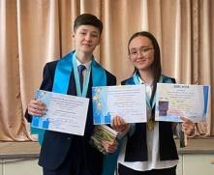
*17.11.2022 ж. Ұлытау облысы білім басқармасының жоспарына сәйкес, Мектеп Парламентінің "Дебат қозғалысы" фракциясының ұйымдастырумен 25-қазан Республикасы күні аясында "Жастар жарқын болашаққа" CUP І облыстық пікірсайыстың мектепішілік іріктеу турниріне 9-11 сынып оқушыларының 7 тобы қатысты. Турнирдің мақсаты жас ұрпақтың бойына азаматтық позиция мен еркін ойлау, көпшіліктің алдында еркін сөйлеу қабілеттерін қалыптастыру. Пікірсайыс қозғалысын дамытуға ат салысу.
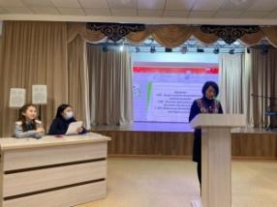
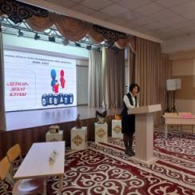
*Қазақстан Республикасы Оқу-ағарту министрлігі Балалардың құқықтарын қорғау комитетінің бастамасымен Алғыс айту күніне арналған «Ризашылық – мейірімділік бұлағы» жалпыұлттық мәдени-білім беру жобасы аясында бүгін, Жезқазған қаласының №10 жалпы білім беретін мектебінде Ұлттық пікірсайыс турнирінің облыстық кезеңі өтті. Пікірсайыс турнирінің облыстық кезеңіне 22 фракция қатысты.
Турнирдің мақсаты: жас ұрпақтың бойында азаматтық позиция мен еркін ойлау, көпшілік алдында еркін сөйлеу қабілеттерін қалыптастыру, жастар арасында пікірсайыс қозғалысын дамыту.
«Ризашылық – мейірімділік бұлағы» жалпыұлттық мәдени-білім беру жобасы дебаттық қозғалыс мүмкіндіктерін кеңейту арқылы білім алушыларды әлеуметтендіру және өзін өзі дамыту міндеттерін шешуге бағытталған.
Ұлттық пікірсайыс турнирінің облыстық кезеңіне Абай мектебінің 3 фракциясы қатысты. Қорытындысы бойынша қатысқан мектебіміздің пікірсайысшыларға сертификаттар табысталды. Әмір Ханбибі және Жәнділдә Марат "Үздік аналитик" номинация бойынша Дипломмен марапатталды. Ағылшын лигасына қатысқан Жанділдә Марат және Таева Аяулым 2 орын дипломымен марапатталды. Жеңімпаздарға Ұлытау облысы білім басқармасының дипломы табысталды.
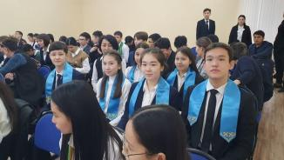
*7. 04. күні Қаныш Сәтбаевтың 124- жылдығына арналған «Сәтбаев кубогы»
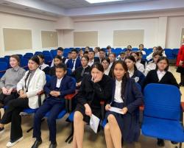
қалалық дебат турнирі «Жезқазған қаласының білім бөлімінің Қаныш Сәтбаев атындағы №7 мектеп- лицейі» КММ мектебінде өтті.
Дебат турнирінің мақсаты Қаныш Сәтбаевтың тұлғалық қасиеттерін насихаттау арқылы жоғары сынып оқушыларының саяси сауаттылығының артуына ықпал ету, қаламыздағы дебат ойынының кең өркендеуіне атсалысу. Турнирге мектебіміздің 10 сынып оқушылары Тортаева Жаннұр мен Жұмабай Нұрәлі қатысып жүлделі 1-орынға ие болды және "Алтын спикер" "Қола спикер" номинациясына иеленді.
*2022 жылдың 30 қарашасында Абай атындағы мамандандырылған мектеп интернатының 8-10 сынып оқушылары арасында мектепішілік пікір-талас (дебат) турнирі өтті.
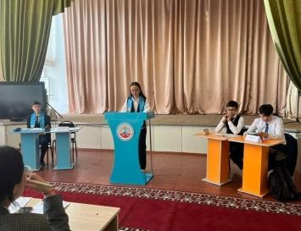
Турнирдің мақсаты: Мектеп оқушылары арасында азаматтық көзқарас пен қазақстандық патриотизмді қалыптастыру, рухани – құндылықтарды дамыту, сонымен қоса ойын жеткізе білуге, сөйлеу мәдениетін қалыптастыруға баулу.
Турнир Американдық парламенттік формат бойынша ұйымдастырылды. Ойынға 7 команда қатысты. 35 оқушы қамтылды.
*2023жылдың 27 сәуір күні мектеп парламентінің «Ділмар» ұшқыр ой алаңы дебат қозғалысының фракциясының ұйымдастыруымен ТӨРТІНШІ ТОҚСАН «Туған өлкем» фестивалі аясында, «Адам қажеттіліктері экологиядан жоғары ма?»тақырыбында эко-дебат өткізді . Дебатқа 4 команда қатысты. Дебаттың қорытындысы:
"Білім шыңының жастары"-Бас жүлде
"Гибрис"- 1орын
"Самұрық"- 2орын
"Айкын мақсат" -3орын #4ТОҚСАН#ТУҒАНӨЛКЕМ# #Школьное_самоуправление #Өзінөзібасқару хештегімен әлеуметтік желіде жарияланды.
Жалпы жыл бойын облыстық 1сайыс, қалалық 1сайыс мектепішілік 7 сайыс өткізілді. Жүлделі орынмен марапатталған оқушылар «Дарындылар шеруінде» аталып өтті.
«Жалын» өзін-өзі басқару ұйымының жұмысы.
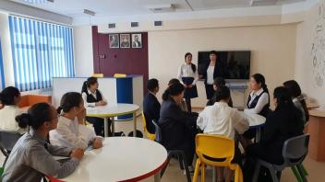
Мектептің жоғарғы сынып оқушыларынан құралған өзін-өзі басқаратын оқуылар ұйымы жұмыс істейді. Жалы мектеп 5-11 сынаптар бойынша 350 оқушы парламент мүшесіне кіреді.
Оқушылардың өзін-өзі басқару ұйымының мақсаты:
- қарым-қатынасты ізгіліктендіру;
- ұжым өмірін жариялылыққа, еркіндікке негіздей отырып, оқушыларды қоғам мен мемлекетті басқару тетігіне дайындау.
Оқушылардың өзін-өзі басқарудың принциптері:
- мектеп өмірінің мәселелерін шешуде оқушылардың өзін-өзі басқарудағы өз бетімен шешім қабылдау қабілеттілігі;
- оқушылардың өзін-өзі басқару ұйымдарының жауапкершілігі;
- оқушылардың өзін-өзі басқаруда өкілеттілігін тағайындау;
- оқушылардың өзін-өзі басқаруда алуан түрлі әдістерін пайдалану;
- оқушылардың өзін-өзі басқару ұйымдарының оңашаландырылуы және жалпыға бірдей тапсырыстарды жүзеге асырудағы тығыз байланыстылығы. Өзін-өзі басқарудың құндылығы сонда осы ұйым арқылы оқушылар мектеп өміріне, мектептің ішкі саясатына, әкімшілік жұмыстарына, мектепішілік оқу және тәрбие үдерістеріне әсер ете отырып шешім қабылдауға ықпал етеді.
"Мектеп парламенті" 8 фракция бойынша жұмыс жасайды.
Олар:
▪Өзін-өзі тану және бақыт фракциясы (психология);
▪Қамқорлық фракциясы (еріктілік);
▪Дебат қозғалысының фракциясы;
▪Құқық және тәртіп фракциясы;
▪Ақпарат фракциясы;
▪Спорт және салауатты өмір салты фракциясы;
▪Мәдениет және өнер фракциясы (музыкалық, көркем шығармашылық);
▪Экология және еңбек фракциясы.
«Мектеп парламенті» жоспарына сай айсын жұмыс жүргізеді. Мектеп оқушы президенті 10 сынып оқушысы Қыдырәлі Ұлжан. Парламентке 8-9-11 сынып арасындағы белсенділер мүше болып қабылданған. Сонымен қатар сынып ұжымы ұсынған беделді оқушы және өз еркімен парламент жұмысына қызығушлық танытқан оқушы Парламент жиналысында қабылданды. Парламент мүшелері ұжымдық түрде жұмыс атқарады.
#өзін_өзі_басқару_ұйымы
#жасұлан
#өзін_өзі_басқару
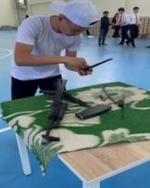
#Мектеппарламенті хештегімен әлеуметтік желісінде жүргізілген іс –шаралар жарияланды.
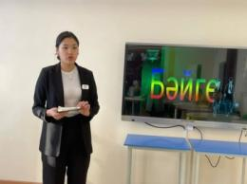
*7 мамыр – Отан қорғаушылар күні және 9 – мамыр Жеңіс күніне арналған 9-10 сынып жігіттері арасында «Жігіт Сұлтаны-2023» байқауы өткізілді. Байқау бес кезеңнен тұратын «Алаштың ер ұланы» өзін таныстыру, «Автоматты шашып-жинау» (уақытқа), «Противагаз кию» (уақытқа), «Күш атасын танымас» қол күрестіру, денені жерден көтеріп қолды бүгіп жазу яғни берілген уақыт ішінде сайыс шарттарын белсене орындаған оқушылар марапатқа ие болды.
Бас жүлде 9 А сыныбы Амангелді Жанболат,
1 орын 10 Ә сыныбы Даутов Еркебұлан,
2 орын -9 Әсыныбы Байжігіт Нұргелді,
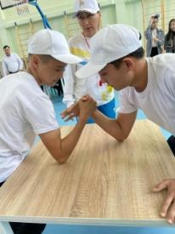
3 орын -10 Бсыныбы Ғазиз Санжар.

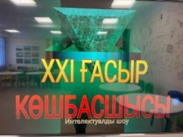
*5-6 сынып оқушылары Қазақстан халықтарының бірлігі күніне арналған " Біз бір отбасымыз" тықырыбында сынып сағаттарын өткізді. Мақсаты: оқушылардың Қазақстандық патриотизм ге, елін, жерін сүюге және халқын құрметтеуге тәрбиелеу. Басқа ұлт өкілдерінің мәдениетін, әдет-ғұрпын сыйлауға үйрету. Сынып сағатына 170 оқушы қамтылды.
*Қазан айында мектебіміздің саптық жиынында мектеп оқушыларының өзін-өзі басқару ұйымының президентін ұлықтау рәсімі өтті. Өз кезегінде 10 Б сынып оқушысы Қыдырәлі Ұлжан, оқушылар мен ұстаздар алдында мектептің өзіне деген жоғары сеніміне алғысын білдірді. Мектеп фракцияларымен жұмыс жасау, белсенділік таныту басты мақсатым деп айтып өтті. Фракция мүшелері сайланып жұмыс жоспарлары талқыланды.
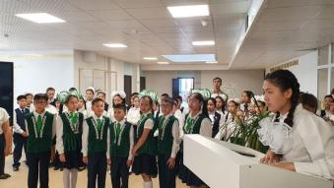
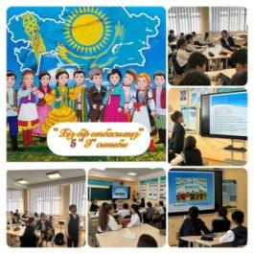
*Күзгі демалыстағы бос уақытын тиімді өткізу мақсатында мектеп парламентінің ақпараттық фракциясының ұйымдастыруымен «XXI – ғасыр көшбасшысы» интеллектуалдық сайысы 7-8 сыныптардың арасында өтті. Іс -шара мақсаты: Оқушыларды білімді, жан - жақты болуға баулу. Білуге, үйренуге деген қызығушылығын арттыру. Жарысуға, жарыста жеңімпаз болуға ұмтылуын дамыту. Көшбасшылық қабілеттерін ояту. Білімді, дарынды, озық болуға тәрбиелеу. Сайыстың көшбасшысы болып 8 "Б" сынып оқушылары жеңімпаз атанды.
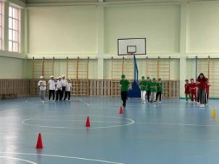
*Күзгі демалыстағы бос уақытын тиімді өткізу мақсатында бүгін мектебімізде 5 сыныптар арасында спорттық "Көңілді эстафета" өтті. Эстафетаны фракция мүшелері Жұмабай Нүралі, Аманбек Назарбек, Сламбек Наргиз, Қыдырәлі Ұлжан және денешынықтыру пәнінің мұғалімдерімен бірігіп ұйымдастырды.
Бұл іс-шараның негізгі мақсаты оқушыларға, адам денсаулығының қымбаттылығын, өмір сүру үшін қажеттілігін, бағалы байлық екенін түсіндіру. Оқушыларға сұлу да сымбатты, денсаулығы зор, күшті болу үшін денені шынықтыру, оларға спортпен айналысудың қажет екендігінің маңызын түсіндіру.Оқушылар арасындағы бірлік пен татулық қасиеттерін одан ары нығайту болды. Төрт бөлімнен тұратын спорттық шараға әр қайсысы 6 адамнан құралған 3 команда жарысқа түсіп, бақ сынасты. Жарыс қызықты да тартысты өтті.
Жүлделі 3 орынды 5 "А " сыныбы иеленді
Жүлделі 2 орынды 5"В"сыныбы иеленді
Жарысымыздың жеңімпазы 5"Ә" сыныбы 1 орынды иеленді , іс- шараға 40 оқушы қатысты
#Дублёркүні
#Өзінөзібасқару
*30 қыркүйек күні мұғалімдер күніне орай ұйымдастырылған Дублёр күні өтті. Өзін-өзі басқару күнін өткізу дәстүрге айналған. Дублёр-мұғалімдер барлық сабақтарды 5-9 сынып аралығында сабақтарын жауапкершілікпен өткізді және мұғалімдерден құрылған 12"а", 12"ә",12"б" сыныптарына дублёр - мұғалімдер сабақ кестесін құрып үш пән бойынша сабақ өткізді.
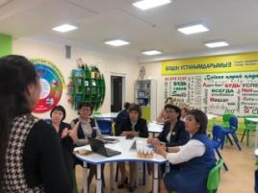
Өткізген іс –шараларында мұғалімдерге алғыс сөздер, әндер мен құттықтаулар айтылды. Мұғалім мамандығының қаншалықты қажет, қиын және сонымен бірге керемет мамандық екенін тағы да растады. Мектеп жұмыстарында белсенділер өз жұмысының барлық саласын қозғауға тырысады. Биылғы оқу жылында мектеп өзін-өзі басқарудың негізгі өсиеттері мен қағидаларына сәйкес жұмыс жалғасуда. Оқушылар ұйымымен өткізген іс- шара күні – оқушылар күні болды. Өзін-өзі басқару күні – жоғары сынып оқушыларының күні бойы оқу процесін қамтамасыз етуге жауапты болған ересек өмірдің нақты жағдайларына барынша жақын ортада бағын сынап көру мүмкіндігі. Өзін-өзі басқару күні сабаққа дайындалу, міндеттерді бөлу, «әкімшілікті» таңдау. 10-11 сынып оқушыларының құрамынан, мұғалімдерге кандидаттар іріктелді, әкімшіліктің орынбасарларының құрамы бекітілді. Мұғалімдерге кандидаттармен кездесулер өткізілді.
*7.12.2022 жылы Республикамыздың барлық оңірлерінен келген балалар өкілдерімен Астана қаласында оқу-ағарту министрі Асхат Аймағанбетовпен кездесу өткізді. Кездесуде 10 сынып оқушысы, мектеп президенті Қыдырәлі Ұлжан Ұлытау облысының республикалық балалар құқығын қорғау комитетінің бала өкілі болып сайланды.
25 қазан Республика күні қарсаңында және 7 мамыр Қазақстан Республикасының қарулы күштер күні қарсаңында «Жас ұлан» ұйымына 5 сынып оқушыларын мүшелікке қабылдау салтанатты жиыны өтті. Жиынға «Жас ұлан» ұйымының барлық мүшелері қатысып, «Жас ұлан» ұйымына қабылданған оқушыларды мерекемен құттықтап, галстук тақты.
Мүшелікке «Жас ұлан» ұйымының қатарына 200 оқушы қабылданды.

Рухани-адамгершілік тәрбие бағыты. Мақсаты: тұлғаның қазақстандық қоғам өмірінің жалпыадамзаттық құндылықтарымен, нормаларымен және дәстүрлерімен келісілген руханиадамгершілік жәнеэтикалық ұстанымдарын, моральдық қасиеттерін және көзқарастарын қалыптастыру.

2022-2023 оқу жылының басталуына орай алғашқы қоңырау мерекелік салтанатты жиынына қатысқан құрметті қонақтары Ұлытау облысының мәдениет, тілдерді дамыту және архивтер басқармасының басшысы Омар Әнуар Серікбайұлы, Ұлытау облысы әкімі аппараты басшысының орынбасары Рустемов Жасулан Далкенович, Сәтбаев қаласы маслихатының депутаты Макишев Тұрсынбек Шамбылұлы іс –шараға қатысты.
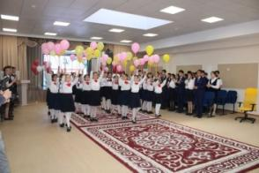
Жаңа оқу жылының алғашқы қоңырау салтанатын соғу рәсімі 11 сынып түлектері Жанділдә Марат пен 2021-2022 оқу жылының «Жыл оқушысы» Сламбек Сұлушашқа және 5 сынып оқушылары Шабдан Мади мен Садыкова Еркеназға берілді.
Қоңыраудан соң барлық сынып оқушылары өз оқу кабинеттерімен танысып, « Білімге ұмтылу - еңбексүйгіштік және отаншылдық» атты алғашқы білім күні арналған сынып сағатына қатысты.

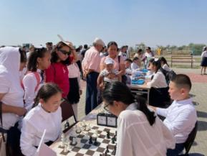
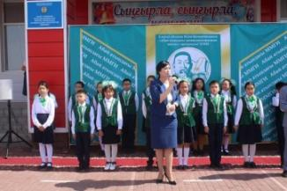
2022-2023 оқу жылында жұмыс жасайтын үйірмелер мен курстардың жәрмеңкесіне қатысып, бүгін оқушыларымыз таңдау жасады. Жәрмеңке аясында спорттық үйірмелер, шахмат, домбыра, хореография, тоғызқұмалақ, дебат, аспаздық, қолөнер, театр т.б.үйірмелер мен журналистика, медиа, ақындар мектебі, шешендік өнер, Art студия, жаһандық құзыреттіліктер сияқты курстар өз жұмыстарын ұсынды.
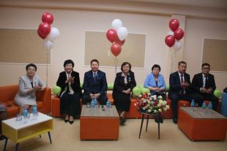
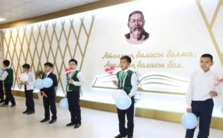
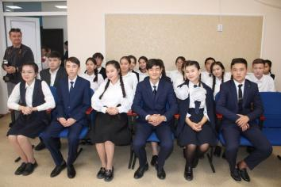
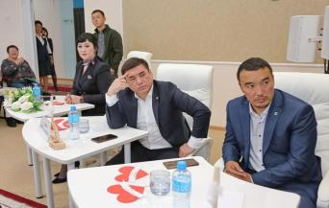
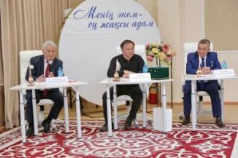
*Ұстаздар күні мерекесіне арналған «Мұғалім бақыты-шәкірт құрметі» атты мерекелік кеш өтті. Кеш қонақтары Жезқазған қаласының ардагер Ұстаздары: «Еңбек ардагері» медалінің, «Жезқазған қаласының Құрметті азаматы» атағының, «Ы.Алтынсарин» төсбелгісінің иегері Жумажанова Нурья Альмухановна, Жезқазған қаласы білім бөлімінің әдістемелік кабинетінің меңгерушісі болып еңбек еткен, «Тәлімгер-әдіскер» атағының, «Қазақстан Республикасының білім беру ісінің үздігі», «Еңбек ардагері» төсбелгілерінің иегері Муканова Қуралай Аблайхановна, Жезқазған қаласы маслихатының хатшысы, «Ы.Алтынсарин», «Мәртебелі мектеп директоры» төсбелгілерінің иегері, Досанов Абдрахман Мухаметжанович, «Ы.Алтынсарин», «Білім және ғылым қызметкерлерінің кәсіподағына сіңірген еңбегі үшін» төсбелгісінің, «Еңбек ардагері» медалінің иегері Жолдыбаева Куляш Рахимовна, «Ы.Алтынсарин», «Білім және ғылым қызметкерлерінің кәсіподағына сіңірген еңбегі үшін» төсбелгілерінің иегері Абдикерова Сара Түгелбаевна, Қарағанды облысы білім басқармасының «Білім саласына еңбегін сіңіргені үшін» төсбелгісінің иегері Байтасова Балқия Рахымбековна, сонымен қатар Ұлытау облысы білім басқармасының басшысы Төлекова Сафура Сейдуәлиқызы, Жезқазған қаласы білім бөлімінің басшысы Альмағамбетов Жеңіс Едігеұлы, Қаражал қаласы білім бөлімінің басшысы Оспанова Қаламқас Төлеубайқызы, Сәтбаев қаласы білім бөлімінің басшысы Ақышбеков Берік Базылұлы, Жаңаарқа ауданы білім бөлімінің басшысы Махаббат Ермұханбетқызы, Ұлытау ауданы білім бөлімінің басшысы Әбдірайымов Бағдат Қабденұлы, Білім иновация-лицейінің директоры Абылай Сейдәзімұлы. Саналы ғұмырын білім беру мен тәрбие ісіне арнаған қаламыздың аяулы ұстаздарын ұлықтау, құрмет көрсету, өнегелі өмірін үлгі ету, жоғары сынып оқушыларына кәсіби бағдар беру мақсатында ұйымдастырылған кездесу барысында қонақтарымыз «Ұлы мамандық ұстаздық жайлы ой толғап, оқушылардың сауалдарына жауап берді. Өз кезегінде оқушыларымыз ардагер Ұстаздарымызбен қадірлі қонақтарымызға деген алғысын әнмен жеткізіп, өлеңдерімен өрнектеді.
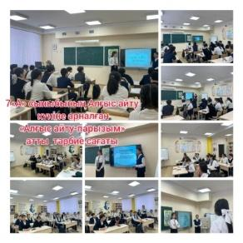
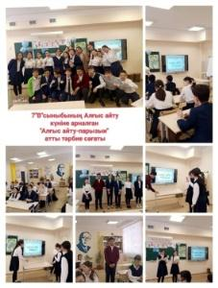
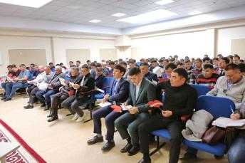
*14.10.2022ж. күні 25 қазан Республика күні қарсаңында мектебімізде жылдық жоспарға сәйкес өткен кезекті іс –шарамыз ер балаларымыздың әкелерімен кездесу өтті. «Менің әкем – ең жақсы адам» тақырыбындағы кездесу кешінің көздеген мақсаты – әке мен бала арасында қарым қатынасты күшейту. Қоғамда болып жатқан мәселелерді қозғай отырып, отбасындағы қарым-қатынасын күшейту, ұмыт қалған әдет-ғұрып, тәрбие мен тәртіп төңірегінде сөз қозғау. Іс –шара барысында аталық, ағалық ақыл-кеңесін айтып, салмақты сөз, ордалы ой айтатын қонақтарымыз Ештанаев Ғазиз Елеусізбайұлы – ақын, филология ғылымдарының доценті, ҚР Жазушылар одағының мүшесі, бірнеше жыр жинақтардың авторы, мектебіміздің ата –аналары Шайжанов Қайрат Абдоллаұлы – Жезқазған қаласының әкімі, Макишев Тұрсынбек Шамбулұлы - Қазақстанның еңбек ері медалінің иегері, Тембаев Сабыржан Асхатұлы – «Қазақмыс» корпорациясы ЖШС әлеуметтік-еңбек қатынастары басқармасының басшысы, Дайрабайұлы Бекзат -Жезақазған қаласы қоғамдық бірлестіктің төрағасы. Алғашқы құттықтау сөзбен мектеп директоры Әлия Сүлейменқызы Бажибаева іс –шараны бастады. Іс -шара барысында бейнебаян көрсетіледі, сұрақтар қойылды. Өзіміздің оқушылар түсірген бейнебаяндарын көрсетті. Іс –шара барысында ұлдарының әкеге жазған хаттары жолданды. Барлық әкелер бір мезетте хаттарын ашып, оқыды. Әкелерден кері байланыс болды. Кездесу кешіміз «Менің әкем – ең жақсы адам» әнімен аяқталды.
#Алғысайтукүні
* Ақпан айының 25-нен бастап 1- наурызға дейін алғыс айту күніне байланысты әртүрлі шаралар өтті. Шараның мақсаты: оқушылардың рухани мәдениетін қалыптастыру арқылы қайырымдылыққа баулу. Атаулы мерекеге 5-10 сынып оқушылары қатысты.
Апта барысында «Алғыс айту парызым...» атты тәрбие сағаттарын барлық сынып жетекшілер өз сыныптарында өткізді.
Оқушылар ата-аналарына, ата-апаларына, ұстаздарына видео челлендждерін сыйға тартты. Алғыс күніне тілектер айтылып, музыкалық сәлемдемелер жолданды.
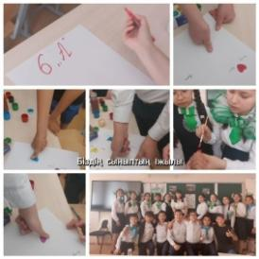
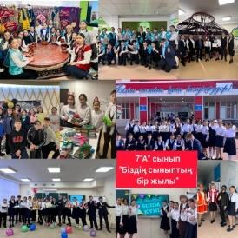
*30.05.23 күні оқу жылының аяқталуына байланысты «Біздің сыныптың бір жылы» атты тәрбие сағаттары өткізілді. Мақсаты: Білімге деген құштарлығын арттыру. Білім ордасы- мектепті , ұстаздарын құрметтеп, еңбектерін бағалай білуге, ата- анасының , Отанының адал ұл- қызы болуға тәрбиелеу. Тәрбие сағаты 5-8 сыныптар аралығында өткізілді. Тәрбие сағатында оқушылардың жетістігі мен қабілетіне қарай презентациялар жасалып әр оқушы өзінің сыныбына есеп берді.
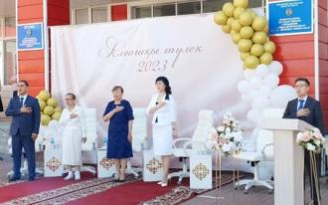
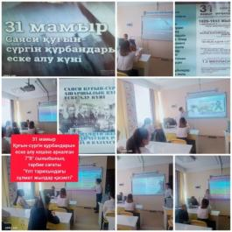
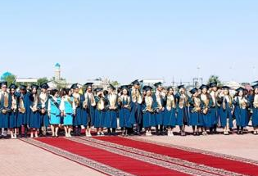
"Балалықтан даналыққа!» атты мерекелік іс-шарамыз 1 маусым Балалар күніне арналған соңғы қоңырау салтанатты мерекесі өткізілді. Мерекелік іс –шарамыздың қонақтары Төребеков Марат Жақыпбекұлы Білім басқармасы басшысының орынбасары, білім саласының ардагерлері Идрисова Рахыш Нашкенқызы Қазақстан Республикасы Білім беру ісінің озаты, Жезқазған қаласы мен Ұлытау ауданының Құрметті Азаматы, Бекетова Ақыл Аубековна «Білім беру ісінің үздігі», «Ыбырай Алтынсариннің» төс белгілерінің иегері, «Еңбек ардагері», ұстаздар қауымы және ата-аналар қатысты. Ата –аналар атынан тілегін білдірген «Білім беру ісінің үздігі», «Ыбырай Алтынсариннің» төс белгілерінің иегері, «Еңбек ардагері» Жолдыбаева Куляш Рахимовна.
Алғашқы түлектер мектептің білім саласындағы беделенің артуына өзіндік үлес қосты.
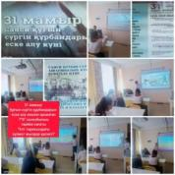
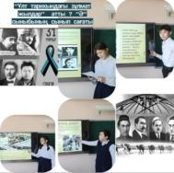
*31 мамыр күні құғын- сүргін құрбандарын еске алу күні атап өтілді. Білім алушыларға саяси қуғын-сүргін құрбандарын еске алу күнінің маңызын түсіндіріп, тарихтан тағлым алуға, өткенге тағзым етуге тәрбиелеу. Қазақстанның лагерьлер өлкесіне айналып, жазықсыз адамдардың жазаланып, азап шеккені жайлы баяндау. Қасіретті кезеңде солақай саясаттың құрбаны болған қазақ халқының зиялылары туралы мәлімет беріп, олардың есімдерін құрметтеуге, ұмытпауға тәрбиелеу мақсатында сынып сағаттары өткізілді. Қатысқан оқушылар саны 546 білімалушы.

#оқуғақұштармектеп
#кітапоқиық хештегімен әлеуметтік желіге іс –шаралар жарияланды.
*Мұғалімдері арасында жылдық жоспарға сәйкес кітап оқу байқауы ұйымдастырылды. Кітап оқу байқауы Н.Келімбетовтің “Үміт үзгім келмейді” шығармасы бойынша болды. Бұл шығарма- оқырманға үлкен ой салар туынды.
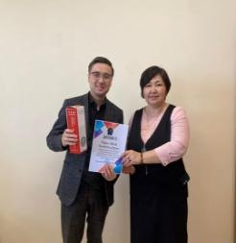
*Мектебімізде «Оқуға құштар мектеп» жобасы аясында тұңғыш рет «Түнгі кітапхана» кеші өтті.
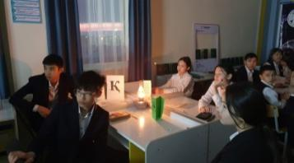
Келген қонақтар орынға жайғасар алдында мектеп психологы дайындаған түрлі сұрақтар мен тапсырмаларды орындап, белсенділігін танытты. Мектеп басшысы ізгі тілегін жеткізіп, шараның мақсат, міндетімен таныстырды. Бүгінгі кеш хәкім Абай тағылымын терең меңгерген ғұлама, ойшыл Ш.Құдайбердіұлы өмірі мен шығармашылығына арналды. Ата-аналар арасында топтық жұмыстар орындалып, сан түрлі сауалға жауап беріп, кері байланыс арқылы білген-түйгенін ортаға салды. Кеш соңында Абай мен Шәкәрім әндері орындалды.
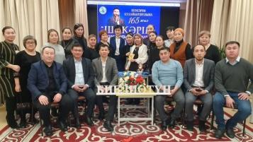
*«Оқуға құштар мектеп» жобасы аясында «Түнгі кітапхана» кеші интернаттың жоғары сынып оқушыларының қатысуымен өтті.
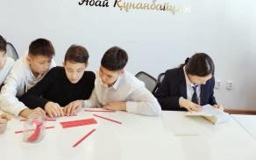
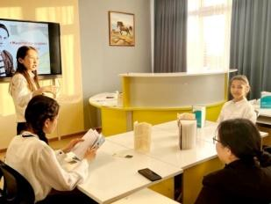
Хәкім Абайдың өмірі мен шығармашылығына арналды. Оқушылардың арасында топтық жұмыстар орындалып, сан түрлі сауалға жауап беріп, кері байланыс арқылы білген-түйгенін ортаға салды. Кеш соңында Абай әндері орындалды.
*Оқушылардың үзіліс уақытында жиналатын сүйікті орыны "Оқырмандар кабинетінде" оқыған кітаптарын қайталап еске түсіру мақсатында оқырмандармен "Әдеби тосап" ойыны ойнатылды.
Күнделікті өтетін Абай сағатынан көріністер.
Оқушылар танымдық ойындарға белсене қатысып, өз ойларын ортаға салуда.

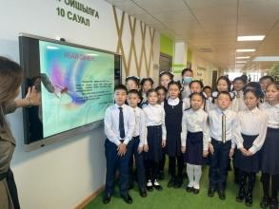
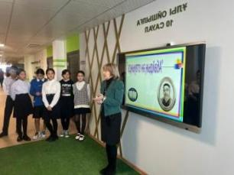
*"ОQY сағаты" жобасын іске асыру мақсатында мектеп оқушыларының оқырмандарымен жұмыс жүргізілді.Жобаны іске асыру формалары QR викторина, поэзия кеші, әдеби кафе.
5-сынып оқушыларымен "Абай сағаты" өткізілді. Іс-шара барысында оқушылар “Абай ізімен" әдісі арқылы әр қадам сайын ақын туралы мәлімет айтса, ал “Сұраққа жауап” әдісінде қоржыннан сауал таңдау арқылы ақынның өмірі мен шығармашылығына байланысты сұрақтарға жауап берді. Абайдың өмірі мен шығармашылығын, келер ұрпаққа қалдырған өсиетін оқушылардың ой санасына сіңіру, ұлы ақын өлеңдерінен, қара сөздерінен нәр жинап, тәлім - тәрбие алуға бағытталған бұл шараға оқушылар белсене қатысты.
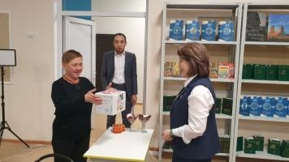
*Ұлт тілін ұлықтаған ақын Қарашаның 18 күні мектебімізде «Мәңгілік ел – мәртебелі тіл» қазақ тілі мен әдебиеті апталығы аясында қазақтың көрнекті ақыны Мұхтар Шахановтың 80 жас мерейтойына орай «Ұлт тілін ұлықтаған ақын» атты әдеби кеш өтті.
Кештің мақсаты: Қазақ поэзиясында өзіндік орны бар Мұхтар Шахановтың өмірі мен шығармашылығы туралы мағлұмат бере отырып, ақын жырларының құдіретін сезіну, тіл шұрайын таныту, тарихи шындықты, сөз өнерімен өрнектелген әсемдікті түйсіне білуге баулу; адамгершілік, рухани қасиеттерді оқушылар бойына сіңіру, отансүйгіштік сезімдерін шыңдау.
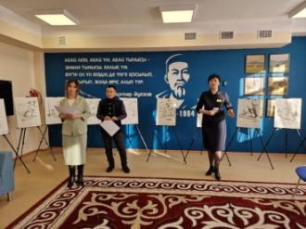
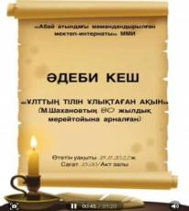
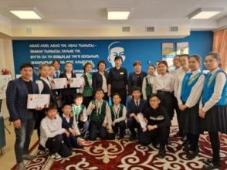
Кешке мектебіміздің 9-10 сынып оқушылары қатысты. Шығармашылық кеште рухты поэзия оқылып, ақын сөзіне жазылған әндер орындалды. Көрермендер «Мені неге Мұхтар қойған», «Достық өлкесінің заңы», «Махаббаттың жазылмаған заңы», «Желтоқсан алаңы», «Махамбеттің соңғы сөзі», «Әке үкімі», «Төрт ана», «Ғабит Мүсіропов» сынды өлеңдері мен поэмаларын ұйып тыңдады. Сондай –ақ оқушылар ақынның «Арман» балладасынан көрініс көрсетті. 10-сынып оқушылары М.Шахановтың сөзіне жазылған «Өмір - өзен» әніне теребеле билеп, «Кешікпей келем деп ең» әнін салды. Оқушылар мен ұстаздар қауымы тарлан ақынның жігерлі, патриоттық жырларымен сусындады. Кеш соңында қатысушылар қаламгердің «Рух пен тіл» әнін орындады. Халық құрметіне бөленген ақын, жазушы, драматругтың ерекше сыр мен жарқын толғанысқа толған өміршең жырлары оқушыларға рухани байлық сыйлады. Әдеби кешті қазақ тілі мен әдебиеті мұғалімдері Н.Б.Аяшева мен Р.Т.Тусупназарова өткізді.
*16 желтоқсан — Тәуелсіздік күніне орай ұйымдастырылған «Тәуелсіздік - тірегім, елім деп соққан жүрегім!» атты онкүндік аясында «Тәуелсіздік: сөз бен сурет» атауымен өткен суретшілер мен жас ақындар байқауы өтті.
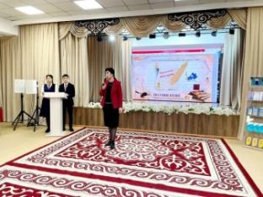
Байқау нәтижесі бойынша үздік өнер көрсеткен оқушылар марапатталды.
Өлең арнау бойынша: Бас жүлде Тілеулі Інжу, 1-орын Өтеш Ақжібек, 2-орын Жақсылық Айгүл , 3-орын Сүйіндік Зере. Сурет салу бойынша: Бас жүлде Бөгетбай Нұрайым, 1-орын Саметов Әділ, 2-орын Бердібай Аяулым, 3-орын Асқарқызы Ақниет.
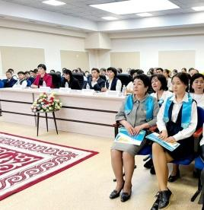
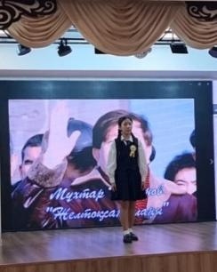
* Ұлытау облысы білім басқармасының "Алаш аманаты" онкүндік жоспарының аясында мектепішілік Мағжан Жұмабаевтың "Педагогика" еңбегі бойынша педагогикалық бук-слэм (book slam) атты іс-шара өтті.
Мақсаты: Алаштың маңдайына біткен азаматы,өз заманының қайталанбас бір туар тұлғасы,халқының патриоты,лирик ақын,аудармашы,этнопедагогиканың негізін салушы,ұстаз-ғалым -Мағжан Жұмабаевтың "Педагогика" еңбегін насихаттау.
Іс-шараны қазақ тілі мен әдебиеті пәні мұғалімдері Казангапова Венера Орынбековна,Тусупназарова Рыскуль Тахановна және мектебіміздің кітапханашысы Алиева Гульнар Самарзановнаның бастамасымен ұйымдастырылды.
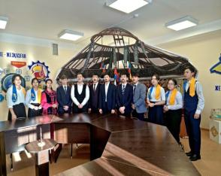
Ұжым болып Мағжан Жұмабаевтың "Педагогика"атты ғылыми еңбегінің әр бөлімінде педагогика ғылымые жан-жақты саралап,болашақ ұрпаққа тәрбие беруде таптырмас көмекші құрал етіп қалдырғанын ортаға салып талқылады.Ұжым мүшелері ойларын ортаға салып, өз ара пікір алмасты.
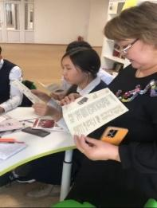
*Ұлытау облысы білім басқармасының "Алаш аманаты" атты онкүндік жоспарына сәйкес 14 желтоқсан күні 10 "В" сыныбында "Алаш мұрасы - ұрпаққа аманат" тақырыбында патриоттық сағат өткізілді.
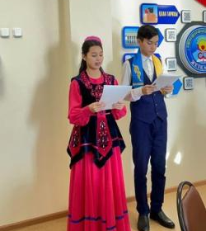
Мақсаты: оқушыларға қазақ халқының азаттығы мен жарқын болашағы жолында аянбай еңбек еткен дара тұлғалардың, Алаш зиялыларының ағарту саласына, қазақ оқушыларының сауаттануына қосқан үлестері туралы мәлімет беру, балаларды өз Отанын, елін сүйетін ұлтжанды азамат болуға тәрбиелеу.
Тәрбие сағатында оқушылар А.Байтұрсынұлының төрағалығымен 1921 жылдың 31 қаңтарында Орынбор қаласында өткен зиялы қазақ азаматтарының мәжілісінен қойылым көрсетті.

Тәуелсіздік күніне орай мектебімізде
*"Тәуелсіздік— тірегім, елім деп соққан жүрегім" онкүндік аясында 06.12.2022-күні ата-ана, мұғалім, оқушы қатысуымен "Тәуелсіздік — таң нұрлы" поэзия кеші өтті.
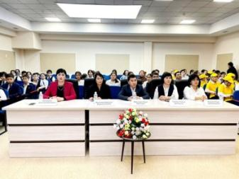
Кештің мақсаты: мектепте «Үштік одақтың» байланысын нығайта отырып, талантты балаларды анықтау және оларға қолдау көрсету, өскелең ұрпақтың шығармашылық және зияткерлік қабілетін дамытуға жағдай жасау .
Поэзия кешінде тәуелсіз әділ қазылар төрелік етті. Облыстық білім басқармасының мектепке дейінгі, жалпы орта білім және тәрбие бөлімінің бас маманы
Мушенова Қ. Ж., ақын, қазақ тілі мен әдебиеті пәні мұғалімі Әбдіғожин Ж.А., #1ЖОББМ қазақ тілі мен әдебиеті мұғалімі Түсіпова Т.Б., С. Қожамқұлов ат. Драма театрының әртісі Оқшиева Р. С. әділқазы алқасы болды. Нәтижесінде:
Бас жүлдені 5Ә-сыныбының оқушысы Өмірбек Нұрым, ата-анасы Арынгазин Данияр Манатжанович, мұғалімі Жарқынбек Ақерке иеленді.
1-орынға 5Б- сыныбының оқушысы Азаматқызы Томирис, ата-анасы Азаматқызы Назым, мұғалімі Балтабаева Арайлым Қуанышқызы ие болды.
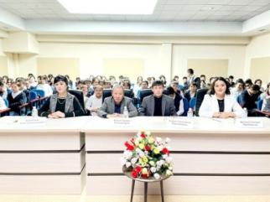
Жүлделі 2-орынды екі сынып 7В және 8Ә өзара бөлісті. 7В-сыныбының оқушысы Нұрмағанбетова Маржан, ата-анасы Ахметова Асем Тұрсынбаева, мұғалімі Нұрмағанбетова Аружан Жасұланқызы, 8Ә-сыныбының оқушысы Асылбек Аруна, ата-ана Асылбекова Бақыт Шакентаевна, мұғалімі Қонысбаева Рая Даулетовна.
3-орынды 6В, 8Б және 10А сыныптары иеленді.
6В сынып оқушысы Қахарман Алим, ата-анасы Бекенова Несіпкүл Сапарғалиқызы, мұғалімі Сапарғалиева Алтынай;
8Б сынып оқушысы Қожабаева Дильназ, ата-анасы Қалжанова Гүлфайруз Мухтаровна, мұғалімі Бракенова Эльмира;
10А сынып оқушысы Канатова Мақпал, ата-ана Абдикерова Сара Тугелбаевна.
*16 желтоқсан — Тәуелсіздік күніне орай ұйымдастырылған «Тәуелсіздік-тірегім, елім деп соққан жүрегім!» атты онкүндік аясында «Азаттықтың ақ таңы» атауымен сахналық қойылымдар байқауы өтті. Байқауға 6-11 сынып оқушылары қатысты.
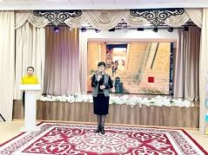
Қазылар алқасының құрамында С.Қожамқұлов атындағы қазақ драма театрының әртістері
ҚР Мәдениет саласының үздігі Құрман Бекмырзаұлы, Салтанат Нұрланқызы мен Бауыржан Бақытбекұлы болды.
Жалпы қорытынды бойынша Бас жүлде — «Ләззат Асанова монологы» шығармасын орындаған оқушыларға;
1-орын «Менің атым — Тәуелсіздік» шығармасын орындаған оқушыларға;
2-орын «Азаттықтың ақ таңы» шығармасын орындаған оқушыға;
3-орын «Өткен шаққа хат» шығармасын орындаған оқушыға берілді.
«Ең үздік ер рөлі» номинациясы Жүнісбек Әділетке, «Ең үздік әйел рөлі» Сламбек Сұлушашқа, «Жас талант» Ғаппас Исламбекке, «Көрермен көзайымы» Өмірбек Айымға берілді.

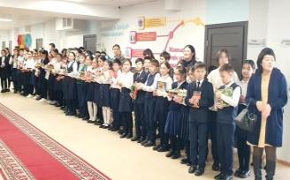
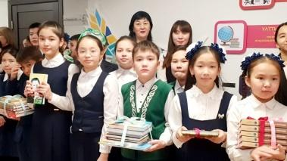
*Оқырман мен кітап оқушы қоғамды қалыптастыру қызметі жоғары дәрежеде болу үшін, жас ұрпақты тәрбиелеуде және рухани байытуға көмек көрсету мақсатында мектебімізде "Оқырман кабинеті" ашылды.
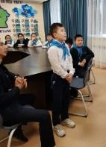
Кабинеттің ашылу салтанатына облыстық білім басқармасының басшысы Төлекова Сафура Сейдуалиевна, мектеп ата-аналар қатысты. Оқушылар, ата-аналар, ұстаздар "Оқырман кабинетіне" кітап сыйға тарту етті. Қонақтар "Тәтті кітап" торттарымен бірге Абай әндерін шырқап, сұрақ-жауап арқылы Абай өміріне саяхат жасады.
*Күзгі демалыстағы баланың бос уақытын тиімді ұйымдастыру мақсатында
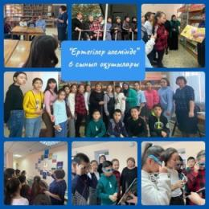
6 “А”, “Ә”, “Б” мен “В” сынып оқушылары ,сынып жетекшілері және мектебіміздің кітапханашысы Жезқазған қаласы “Балалар мен жасөспірімдер” кітапханасында “Ертегілер әлеміне саяхат” кітапхана сағатын өткізді.
Басты мақсаты:
- Кітаптың адам өміріндегі орны туралы түсінік беру;
-Мәдениетті, парасатты, рухани ойлауы терең, ар - ожданы мол еңбекқор ұрпақты тәрбиелеу; -Кітапты сүйе білуге, кітапты қадірлеуге баулу.
Саяхат кезінде оқушылар ертегілермен танысып, кітап оқуға деген қызығушылықтарын арттырды. Кітапханадан өздері таңдаған кітаптарын оқуға жаздырып алды.

*27.04.2023ж.
"Жырлайды жүрек" атты Мұқағали Мақатаевқа арналған поэзия кешіне 8-9-10 сыныптың балалары "Кешкі кітапхана" аясында мектеп кітапханасында ұйымдастырылып отырған кешке қатысты.
Балалар Мұқағали өмірінен жаңылмай сұрақтарға жауап берді, жүргізушілер ақын туралы жалпы мәлімет бере алды.
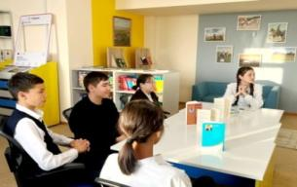
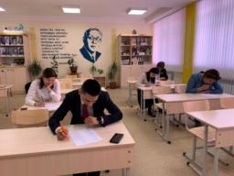
Балалар өздерінің өлең оқу мәнерінен де сыналды, әрине Мұқағалидей оқу қолдарынан келмесе де тырысып бақты.
Поэзия кешіне өз үлестерін қосқан: Әбден Гүлсімай, Жарқынбек Бақдаулет, Сиязбек Алия, Сырлыбай Еркебұлан. Кешті жүргізген 10 сынып оқушысы Әмір Ханбибі және 9 сынып оқушысы Байжігіт Нұркелді.
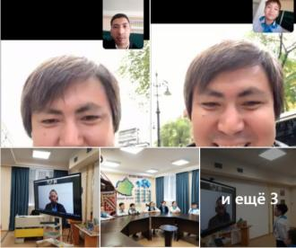
“Оқуға құштар мектеп” жобасы аясында ұйымдастырылған мұғалімдер мен қызметкерлер арасындағы Н. Келімбетовтің “Үміт үзгім келмейді” шығармасы негізіндегі кітап оқу байқауында жеңіске жеткен келесі мұғалімдер марапатталды:
орын-қазақ тілі мен әдебиеті пәнінің мұғалімі Р.Т.Түсіпназарова;
орын-қазақ тілі мен әдебиеті пәнінің мұғалімі А.А.Ораз;
орын-математика пәнінің мұғалімі Ж.А.Конысова;
орын- биология пәнінің мұғалімі Н.Шынтасова;
3орын- мектептің тәрбиешісі А.А.Кожабекова.
*26.04.23 ж. 5-6 сынып оқушылары ақын, «Дарын» мемлекеттік жастар сыйлығының лауреаты Ерлан Жүніспен zoom платформасында кездессе, қаламгер, ғалым Нұрдәулет Ақышпен жүздесті.
Ерлан Жүністің «Менің атым — Тәуелсіздік», «Нараду» толғауларын сұрақ қоя отырып, автормен бірге талдады. Жазушы Н.Ақыштың «Нағыз әже қайда?», «Қалалық емес қарт», «Иттен ұялған бала» әңгімелерін оқып, авторға сауал жолдап, талдау жасады. Іс –шараға 25 оқушы қатысты.

Ұлттық тәрбие

Мақсаты: Тұлғаны ұлттық және жалпыадамзаттық құндылықтарға, ана
тілін және мемлекеттік тілді, қазақ халқының, Қазақстан Республикасындағы этностар мен этникалық топтардың мәдениетін құрметтеуге бағдарлау.
Ұлттық тәрбие беру бағытында «22 қыркүйек – ҚР-дағы Тілдер күні» мерекесіне орай қоғамдық-гуманитарлық пәндер мұғалімдерінің ұйымдастыруымен апталық өткізілді.
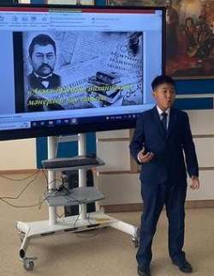
6.09.22 *Алаш көсемі, ұлт ұстазы Ахмет Байтұрсынұлының 150 жылдығына орай ұйымдастырылған «Тіл мәртебесі-ел мәртебесі» тақырыбында ақын мұрасына әдеби талдау жасау челленджі өтті. Мақсаты: Ақын поэзиясының құндылығын өскелең ұрпаққа ұғындыру. Поэзия әлеміне деген сүйіспеншіліктерін ояту, шығармаларын оқу арқылы патриоттық рухын көтеру.Аталған челлендж барысында мектебіміздің оқушылары ақынның әртүрлі тақырыптағы өлеңдерін оқып, бір-біріне жолдау арқылы жалғастырып отырды.
7.09.22 Қазақ халқының 20 ғасырдың басындағы ұлт-азаттық қозғалысы жетекшілерінің бірі, мемлекет қайраткері, қазақ тіл білімі мен әдебиеттану ғылымдарының негізін салушы ғалым, ұлттық жазудың реформаторы, ағартушы, Алаш-Орда өкіметінің мүшесі Ахмет Байтұсынұлының туғанына 150 жыл толуына орай ұйымдастырылып отырған «Ақыл-білімнің диханшысы» атты мәнерлеп оқу байқауы өтті. Мақсаты: Оқушыларды ана тіліне деген сүйіспеншілдігін арттыру, ана тілін қастерлеуге баулу, мемлекеттік тілдің өркендеп, дамуына, мәртебесін биік ұстау жөнінде, әр ұлттың өзіндік тіл ерекшелігі болатынын түсіндіру. Оқушылардың ой- өрісін, дүниетанымын кеңейту, сөздік қорын молайту, жұрт алдында еркін ауыз екі сөйлеуге баулу.Бұл сайыс 5-6- сыныптар арасында өтті. Жүлделі І орынға Құрманғазы Нұрислам 5 в сыныбы, ІІ орынға Қабден Айғаным 5 Б сыныбы, ІІІ орынға Жолдасбай Айару 6 Б сынып оқушысы ие болды.
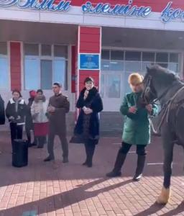
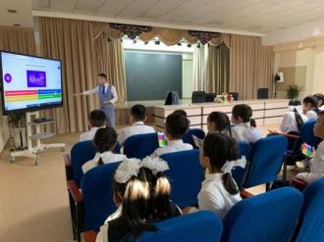
8.09.22 А. Байтұрсынұлының 150 жылдық мерейтойы мен Тілдер мерекесінің жоспарына сәйкес сабақтар арасындағы үзілістерде 5-11 сынып оқушылары арасында “Ақын мұрасы – рухани қазына” тақырыбында әдеби викториналық ойындар ұйымдастырылд
«Мәңгілік ел: Отан.Тәуелсіздік Құқықтық мемлекет», «Мен өз Отанымның патриотымын», «Мәңгілік ел» жалпыұлттық патриоттық идеясы аясында Тәуелсіздік таңдары бақ береді баршаға», «Көк тудың желбірегені, Елдіктің асқақ өлеңі!», «Бірлігі мен ынтымағы жарасқан - Қазақстан», «Бір шаңырақ астында», «Жас Ұландар – ел мақтанышы», «Бейбітшілік, ынтымақтастық және даму мұсылман әлемінің бірлігі», «Достық пен татулық – ел ырысы» тақырыбында сынып сағаттары.Облыстық «Өлең-сөздің патшасы, сөз сарасы» Абай оқулары жоғары деңгейде өткізілді. «Қош келдің, әз - Наурыз!» тақырыбында ұлттық салт-дәстүрлерді насихаттау шаралары өткізілді.
14-23 наурыз аралығында мектебімізде Наурыз мейрамын тойлауға байланысты «Наурыз-тәрбиенің түп қазығы» тақырыбында іс-шаралар өткізілд.
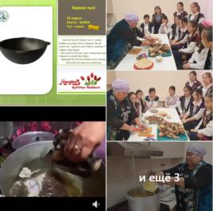
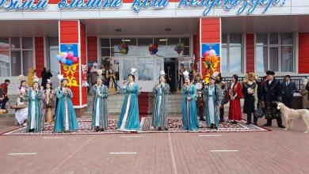
Өткен іс –шараларда 5-8 сыныптардың арасында «Абай жолы-халық жолы» тақырыбында ата–аналарымыздың, балаларымыздың қатысуымен Наурыз мейрамының тәрбиелік мәнін бар, бірлік пен ынтымақтың рөлін түсіндіруге бағытталған іс-шаралар өткізілді, салт дәстүрлерден көріністер көрсетілді. Наурыз мейрамының негізгі мақсаты-Қазақстан жерінде бейбітшілік пен достықты нығайту, ұлттық бірегейлікті сақтау, отбасылық құндылықтарды дәріптеу, қоршаған ортаға ұқыпты қарауды қалыптастыру.
Мерекелік іс-шарада 10 сыныптардың концерттік бағдарламаларын тамашалап, ұлттық салт-дәстүрлер көрсетіліп оқушылардың назарларына ұсынылды. 9 сыныптардың арасында қазақ күресі, арқан тартыс, гір тасын көтеру, асық ату және армрестлинг сияқты ұлттық спорт түрлерінен күш сынасып балаларымыз марапаттарға ие болды.
14.03.23*«Жігітте де жігіт бар, азаматы бір бөлек, жылқыда да жылқы бар қазанаты бір бөлек». Қазақ тарихында есімі еліне ұран болған батырлар көп. Ер жігіттің жеті қазынасының біріне баланған жүйрік ат - батырлардың сенімді серігі. Наурыз мейрамы қарсаңында мектебіміздің ата-анасы Бекзат Дайрабайұлы жылқыға қатысты түрлі деректерді жіпке тізіп, 10 сыныптың ер балаларына ат әбзелдерін толығымен таныстырды. Іс –шараға 45 оқушы қатысты.
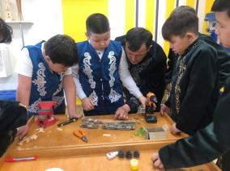
14.03.23 «Әке көрген оқ жонар...» тақырыбында 5 сынып оқушылардың әкелерімен және оқушылармен тәрбие сағаты өтті. Мақсаты: ата – бабамыздан ұрпақтан – ұрпаққа беріліп келе жатқан ұлттық тәрбие туралы түсінік беру. Жанұя арасындағы байланыс, әкенің ұлға берілетін тәрбиесінің ықпалын айтып, балаларды бірін – бірі сыйлай білуге, қамқорлыққа, әдептілікке тәрбиелеу.
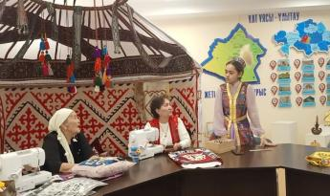
*15.03.23 технология пәнінің мұғалімдерінің ұйымдастыруымен «Қазақтың ұлттық ою-өрнектері» тақырыбында ою-өрнек түрлерімен жақынырақ таныс болу үшін, ою-өрнектердің қай жерде қолданылатынын білу үшін іс –шарамызға мектебіміздің ата- анасы, әжеміз Ұлтай Ахметқызы шақырылды. Ұлтай апай қыз балаларға ою-өрнектер негізінен төрт түрге бөлінетінін айтып өтті: жануар тектес, өсімдік тектес, ғарыштық, геометриялық. Бұлай бөлінуінің өз себебі бар жануарға, оның мүйізіне табанына ұқсас оюларды жануар тектес, гүлге, жапыраққа, ағашқа ұқсас оюларды өсімдік тектес, геометриялық фигураларға ұқсас оюларды геометриялық, айға, жұлдызға, аспан денелеріне ұқсас оюларды ғарыштық деп атаған. Ою-өрнектің астында мағына болады.Өткен іс –шаралар қыз балалар үшін қазақтың ұлттық ою-өрнектерін білуге үйретеді.
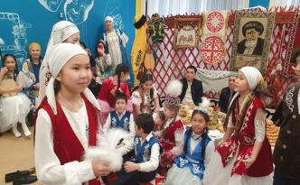
* 16.03.23 Ұлыстың ұлы күні әз-Наурыз мейрамы қарсаңында Абай ауылындағы наурыз тойы аталып өтілді. Ұлттық құндылықтарды насихаттауға арналған іс-шарада М.Әуезовтің "Абай жолы" романындағы салт-дәстүрлер ұлықталып, ата-аналар мен оқушылардың бірлескен көріністері қойылды. Романдағы жер-су атаулары бойынша бөлінген ауылдар: Жидебай, Шыңғыстау, Ералы, Қарашоқы, Ақшоқы, Найзатас, Көлқайнар, Алшынбай ауылдары алтыбақан жанында, қымызмұрындық, қанжыға байлау, үкі тағу, ілу, бастаңғы, ас беру, құда түсу дәстүрлерін роман желісі негізінде көрсетіп, ұрпақтан-ұрпаққа мұра болған қазақ халқының асыл қазынасын өскелең ұрпаққа насихаттай білді. Іс-шара барысында ақ жаулықты әжелеріміз өздерінің немерелеріне салиқалы әңгіме айтып, сазды әуендерін шырқады. Ал әкелеріміз бен аталарымыз Абай мектебінің ұл-қыздарына ақ баталарын беріп, ақ жол тіледі. "Бұл ән бұрынғы әннен өзгерек" демекші, бұл той басқа тойлардан ерекше болды. Іс –шараға 5-11 сыныптар қатысты және 150 ата –ана қамтылды.
*17 наурыз күні Наурыз мейрамына арналған республикалық челлендж өтті челленджге 35 оқушы қатысты.
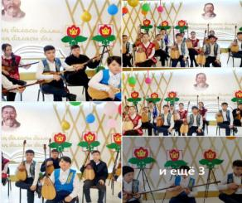
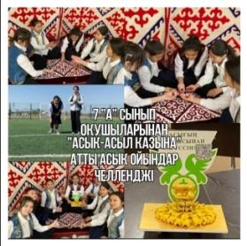
19 наурыз Береке күні. Бұл күні әриүй " Қазан тол" рәсімі бойынша наурыз көже пісіреді. Осындай өнегені ата - аналарымыз қыз балаларға көрсетті.
#асықасылқазына
#асықатуұлытау

*Облыстық АСЫҚ АТУ ЧЕЛЛЕНДЖІ 5-6-7 СЫНЫПТАР АРАСЫНДА өтті.Челлендж қатысушыларына ұсынылатын ойындар:1)«Бес табан» ойыны ; 2)«Бес асық» ойыны. Челленджге 150 оқушы қатысты.

Дене тәрбиесі, салауатты өмір салты .

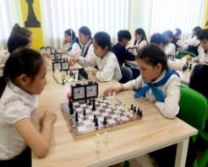
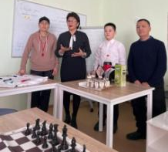
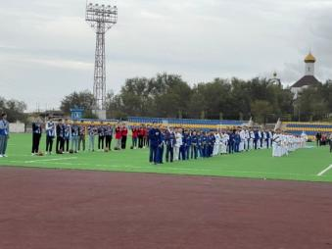
8.09.22 мыс шаһары жез мекеніміз Жезқазған қаласының туған күні. Мысты шаһарамыздың 68 жылдық туған күнін атап өту кеші сағат 9:00де Металлург стадионында Спорттық жарыстар іс-шарасына Абай атындағы мамандандырылған мектеп интернатының оқушылары қатысты. Жарыс бағдарламасы бойынша спорттың шағын футбол, стритбол, жеңіл атлетика, дартс, асық ату, садақ ату, дойбы, шахмат, тоғызқұмалақ, қол күресі, желке тартыс, арқан тартыс, қой көтеру, Зумба, степ аэробика, әкем, шешем және мен отбасылық эстафета, пауэрлифтинг түрлерінен жарыстар ұйымдастырылып өткізілді. Жарыс жеңімпаздары мен жүлдегерлері мақтау қағаздарымен және бағалы сыйлықтармен марапатталады.
Садақ ату 2 орын - Кожуков Санжар ;
Асық ату 2орын - Байзакеш Бейбарыс;
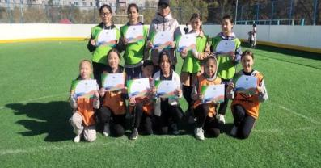
Дойбыдан 2орын- Накупов Рамазан
Стритбол 2орын -Бекжігіт Мұстафа, Әлиасқар Нұралі, Бекен Әбілмансур, Абдразақов Рамазан;
Шахмат 3 орын -Манат Алим;
Дартс 2 орын-Абдуллаев Әділет;
Дартс 3орын- Байзакеш Бейбарыс
Дартс 1 орын- Ахметова Гульмира;
Дартс 3 орын- Төлегенова Сымбат
Ораз Жайдарбек- Тоғызқұмалақ 1орын;
Асық ату 1 орын-Сырымбет Нұрасыл; Удербаев А.
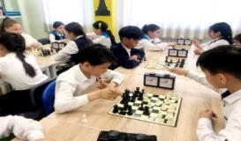
Төлеген Қуандық-Асық ату 2 орын.
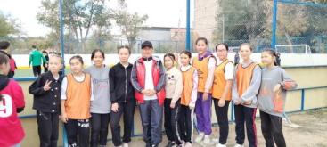
* “Жезқазған қаласының дене шынықтыру және спорт бөлімі”ММ ұйымдастыруымен өткен мектеп лигасы ойындары аясында 5-6 сынып қыздар арасында өткізілген футболдан қалалық жарыста мектебіміз оқушылары жүлделі 2-орынға ие болды. Қыздар командасы құрамы: Марат Жасмин, Токбулатова Ғазиза, Серік Нұрай, Қуаныш Айзере, Ағайдарова Інжу, Жүсіп Самал, Тілеулі Інжу, Сайлаубек Мадина, Жақсылық Рауан, Әлмен Жұлдыз. Жетекшісі:Ахметова Гульмира Дайырханқызы.
*19.12.2022 жылы мектебімізде, Шахмат үйірме жетекшісі Адилхан Омарович Кожабеков, шахматтан блиц -турнир өткізді. Блиц -турнир 6 "Б" сынып оқушысы Байзакеш Бейбарыстың туған күніңе арналған болатын. Осындай турнирлер үйірме мүшелерінің қатысуымен дәстүрге айналды. Жарыска 5, 6, 7, 8, 10-сыныптар катысты. Нәтижесінде блиц -турнирде жеңімпаз атанғандар 1-орын-Бакытов Ерасыл 8 б 2-орын Баймурынов Әбілмансұр 5 а, 3-орын Абдуллаев Ернур 6 б сынып окушылары.
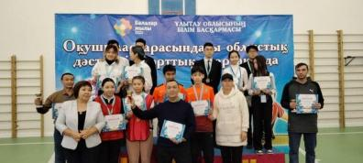
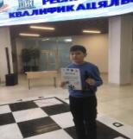
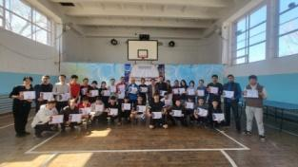
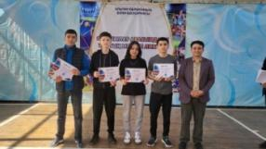
* Екі күн қатарынан өткен мектепішілік шахмат турнирінің жеңімпаздары бүгін анықталды. Қыздар арасында 1орын - Муханбетжан Гүлім 8В, 2орын –Жолдығалиқызы Жансая 8А, 3орын- Шынтас Гүлхан 7А. Ер балалар арасында 1орын – Манат Алим 5Ә, 2орын – Бақытов Ерасыл 8Б, 3орын - Муханбетжан Гүлім 8В. Командалық есеппен 1 орын – 8В, 2 орын – 8А, 3 орын –5Ә . Турнирдің өтуіне демеушілік жасаған жеке кәсіпкер Длимбетов Ардақ Катарбаевич.
*Ұлытау облысы білім басқармасы ұйымдастырған 9-11 сынып оқушылары арасында өткен үстел теннисінен мектебіміздің оқушылары Шубаева Жамиля, Аманбек Назарбек, Жұмабай Нұрәлі 3- орын иеленуде. Жетекшісі Сагинаев Алмас Ануарович.
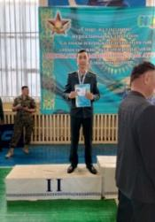
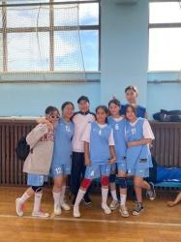
*Түркістан қаласында “Спорт жұлдыздары” журналының жүлдесі үшін өткен АӘТД пәні мұғалімдерінің арасындағы “Пневматикалық винтовкадан ату” республикалық турнирінде мектебіміздің АӘТД пәнінің мұғалімі Ерлан Өмірзақов жүлделі 2орынға ие болып, арнайы төсбелгімен марапатталды.
Баскетболдан2007-2008 және одан кіші жасөспірімдер және қыздар арасындағы Ұлытау облысының Чемпионатында
2 орынды мектеп командасы жеңіп алды және баскетболдан "Үздік жаттықтырушы" номинациясымен денешынықтыру пәнінің мұғалімі Ахметова Гульмира Даирхановна марапатталды.
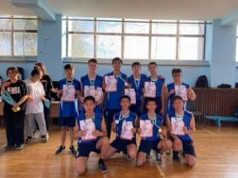
*25-26. 02.2023ж. Түркістан қаласында жасөспірімдер арасында Республикалық шахмат чемпионаты өтті. Ұлытау облысы бойынша Абай атындағы мамандырылған мектеп-интернатының екі оқушысы қатысты. Нәтижесінде, ұлдар арасында 11-12 жас аралығында 5-ә сынып оқушысы Алим Манат-7,5 ұпай 9-ойнан алып 1- орын жеңіп алды! Қазақстан Республикасының жасөспірімдер арасында чемпион атанған 8-в сынып оқушысы Гүлім Мұханбетжан қыздар арасында жаксы ойын көрсету арқылы "Таңдаулы ойыншы" және 3 разрядқа ие болды. Жетекшісі-бапкер Адилхан Омарович Кожабеков.
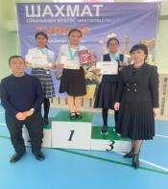
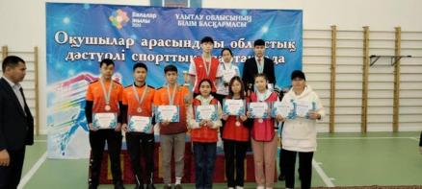
*“Жезқазған қаласының дене шынықтыру және спорт бөлімі”ММ ұйымдастыруымен өткен мектеп лигасы ойындары аясында 5-6 сынып қыздар арасында өткізілген футболдан қалалық жарыста мектебіміз оқушылары жүлделі 2-орынға ие болды. Қыздар командасы құрамы: Марат Жасмин, Токбулатова Ғазиза, Серік Нұрай, Қуаныш Айзере, Ағайдарова Інжу, Жүсіп Самал, Тілеулі Інжу, Сайлаубек Мадина, Жақсылық Рауан, Әлмен Жұлдыз. Жетекшісі:Ахметова Гульмира Дайырханқызы.
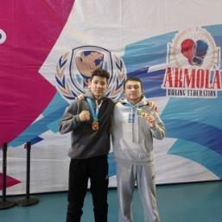
*20-25ақпан аралығында Ақмола облысы, Атбасар қаласында кіші жасөспірімдер арасында Бокстан Қазақстан республикасының аймақтық чемпионаты өтті.Ұлытау облысының құрама командасының қатарында мектебіміздің 8 "Б" сынып оқушылары Бақытов Ерасыл 58кг қола жүлдеге ие болып, Жәнділдә Диас 61кг салмақ дәрежесінде алтын жүлдеге ие болып чемпион атанды.
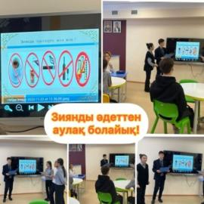
*Ұлытау облысы білім басқармасының ұйымдастыруымен өткен «Балалар жылы» аясында 9-11 сынып оқушылары арасында өткен облыстық спартакиадада мектебіміз оқушылары жүлделі орындарға ие болды.
*Шахматтан жүлделі 1-орын, жетекшісі Қожабеков Адилхан Омарович.
Үстел теннисі жүлделі 2-орын, жетекшісі Ахметова Гульмира Дайрхановна,Сагинаев Алмас Ануарович
«Спорт - біздің досымыз!»атты эстафетада жүлделі 2-орын, жетекшісі Ахметова Гулмира Дайрхановна.
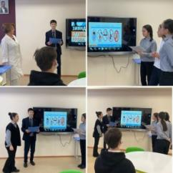
Салауат фракциясының мүшесі Айтқұл Назым мен Камали Аянаттың ұйымдастыруымен 10 "Ә" сынып оқушыларына "Зиянды әдеттерден аулақ болайық!" тақырыбында мектеп медбикесінің қатысуымен тәрбие сағаты өткізілді. Мақсаты: салауатты өмір салтын ұстану, қазіргі қоғамға талабына сай салауатты, білімді ұрпақ тәрбиелеу, зиянды заттар туралы білімін кеңейту, оқушылардың ой-пікірлерін тыңдау.
*Мектеп парламентінің "Спорт және салауатты өмір салты" фракциясының ұйымдастыруымен "Ерте жүктілік және оның жасөспірім қыз балалардың денсаулығына зияны" тақырыбында, СВА "Кошумбаеваның" ақушер медсестрасы Тельбаева Перизат Жумашевна қыз балалармен кездесу өткізілді.
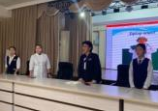
Мақсаты: Әлемде, жалпы елімізде болып жатқан келеңсіз оқиғалардың алдын алу және қыз балалар арасында кездесетін ерте жүктілік, оның денсаулыққа қаншалықты зиян екендігін түсіндіре отырып қыз бала тәрбиесіне дұрыс көңіл бөлуге ақыл-кеңестер беру. Оқушыларға көрсетілген бейне фильм арқылы сюжет бойынша өз ойларын ортаға салды.Қыз балалар өздеріне қажетті медициналық кеңестер алды. Іс -шараға 8-9-10-11 сыныпардың 140 қыз балалары қатысты.
8.12.22 күні шахматтан мектпішілік турнир өтетті. Жеңімпаздар анаңталды.1орын-Манат Алим 5"Ә", 2орын-Бақыт Ерасыл 8"Б", 3орын- Усабеков Арғын 8"Ә"
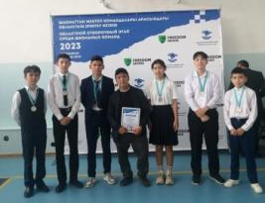
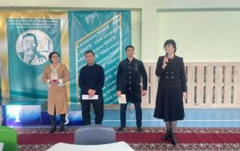
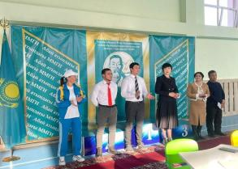
*16 желтоқсан — Тәуелсіздік күніне орай ұйымдастырылған «Тәуелсіздік-тірегім, елім деп соққан жүрегім!» атты онкүндік аясында «МЕКТЕП БАРЫСЫ» қазақша күрес спорттық жарысы өтті. Спорттық іс -шарасына төрелік еткен Бейсенбаев Жандос Бейсенбайулы Самбо куресинен Азия чемпионы, Қазакстан республикасы чемпионаты біренеше дуркін женімпазы мен жүлдегері, Спорт шебері және Кайсаров Жандос Камаладинұлы спорт шебері, Қазакстан республикасы чемпионаты бірнеше дүркін женімпазы мен жүлдегері қатысты. Жалпы жарыстың қорытындысы бойынша Бас жүлде —" Мектеп БАРЫСЫ" Абюрханов Нұрасыл 10"А" сынып оқушысы марапатталды және 10000 теңгелік сертификатқа ие болды. Жүлделі орынның иегерлері бағалы сыйлықтармен және медальдармен мараратқа ие болды.
• 55 салмақты қыздар арасында :
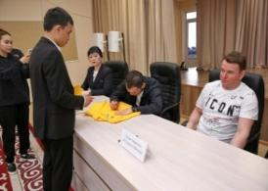
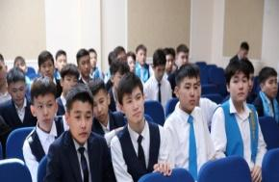
21 бала маратталды.
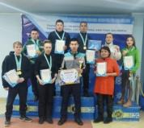
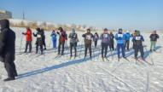
*Ұлытау облысының аудандары мен қалалары арасында «Ақ қар" қысқы спартакиадасында қысқы Президенттік көпсайыста 40жас және одан жоғары әйелдер арасында ІІ-орын иеленген дене шынықтыру пәнінің мұғалімі Ахметова Гульмира Дайрхановна, конькимен сырғанау жарысында 35 жас әйелдер арасында ІІІ-орын иеленген жатақхана тәрбиешісі Қожабекова Айжан Алиасқарқызы.
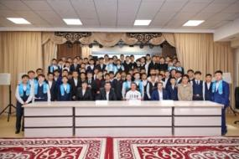
*Қазақстан шайбалы хоккейінің жұлдыздары: үздік шабуылшылар Саян Данияр («Сарыарқа» ХК), Никита Михайлис («Барыс» ХК) және Роман Старченко («Спартак» ХК) «ARYSTAN» клубының амбассадорларымен кездесу өтті. Кездесу барысында оқушылар сұрақ қойып, естелікке спортшылардан автографтарын алды. Іс шараға 150 ер бала қатысты.
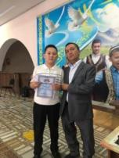
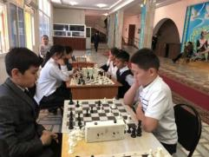
*17.05.23 ж. Жезқазған қаласының мектеп окушылары арасында шахматтан облыстық іріктеу кезеңі өтті. Турнир N 3 мектепте өткізілді. Жалпы чемпионатка 10-команда катысты. Нәтижесінде, 1-орын - білім инновация мектебінің командасы жеңіп алды; 2-орынды Абай мектебінің командасы және 3-орын N 3 мектеп командасы ие болды. Жеке есепте 1-орын Абай мектебінің 8а сынып окушысы Бакытов Ерасыл , кыздар арасында 1-орын Абай мектебінің 8в сынып окушысы Муханбетжан Гулим жеңіп алды. Абай мектебінің командасы: Елгазы Диас, Бакытов Ерасыл, Муханбетжан Гулим, Усабеков Арғын, Токшылык Айбек, Абдрахман Халиулла.
*16.10.2022, жылы, Халықтар достығы мен мәдениет үйінде Казахстан Республика күнініе арналған шахматтан Калалык блиц -турнир өтті. Чемпионатка кала мектептерінің окушылары катысты. Нәтижесінде мектебіміздің 5- және 6-ши сыныптар арасында 1-орын Манат Алим 5 сынып, және 2-орын - Байзакеш Бейбарс 6-сынып оқушылары марапатқа ие болды.
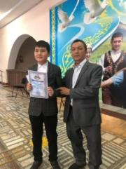
29.05.23 #АссамблеянародаКазахстана #балалықшақәлеміқандайғажап #өзінөзібасқару хештегімен жарияланған СПОРТТЫҚ ФЛЕШМОБқа қатысқан 8 сынып оқушылары 100 бала.
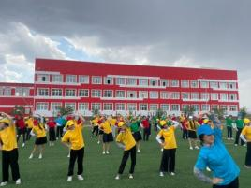
#АссамблеянародаКазахстана #балалықшақәлеміқандайғажап #өзінөзібасқару
"БАҚЫТ, КҮН, ДОСТЫҚ-балаларға" спорттық флешмоб.

Еңбек, экономикалық, экологиялық тәрбие
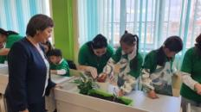
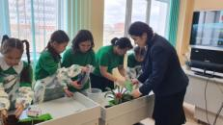
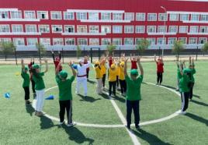
17.10.2022ж. Ұлытау облысы білім басқармасының жоспарына сәйкес, 25-қазан Республикасы күні аясында 5-сынып оқушылары арасында "Менің атаулы гүлім" атты акциясы өтті. Акция аясында 5 сынып ата аналары да өз үлестерін қосты. Акцияның негізгі мақсаты өскелең ұрпақты еңбекқорлыққа, жауапкершілікке, гүлдерге күтім жасауға, гүлдерге қамқорлық жасауға,табиғатты қорғауға, аялауға тәрбиелейді. Акция аясында түрлі гүл осімдіктері отырғызылды.
20.10.2022 ж. Мектепішілік жоспар бойынша 5-8 сыныптар арасында «Берекелі алтын күз» тақырып бойынша көрме ұйымдастырылды. Көрмеге 12 жұмыс ұсынылды.
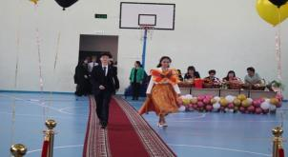

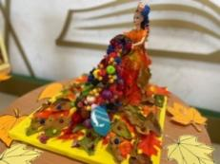
20.10.2022 ж. Мектепте «Алтын күз» кешін өткізу дәстүрлі мерекеге айналған. Сол дәстүрді жалғастыра отырып, мектепте 9-10 сыныптар арасында «Алтын күз-2022» мерекесі фракцияның ұйымдастыруымен өткізілді. Мақсаты: Оқушылардың күз мезгілі туралы түсініктерін молайту, табиғатты аялауға, қоршаған ортаны сүюуге, әсемдікті көре білуге тәрбиелеу. Олардың бойында эстетикалық тәрбие қалыптастыру.
*21.10.2022ж. 25-қазан Республикасы күні аясында 6-сынып оқушылары арасында "Менің атаулы гүлім" атты акциясы өз жалғасын тапты. Акция аясында 6 сынып оқушылары өз үлестерін қосты. Акцияның негізгі мақсаты өскелең ұрпақты еңбекқорлыққа, жауапкершілікке, гүлдерге күтім жасауға, гүлдерге қамқорлық жасауға,табиғатты қорғауға, аялауға тәрбиелейді. Акция аясында түрлі гүл осімдіктері отырғызылды.
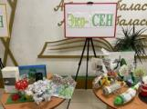
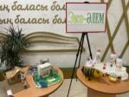
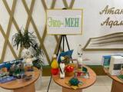
*Мектебімізде 6-7-8 сынып оқушыларының арасында қоршаған ортаға деген жауапкершілік сезімдерін ояту мақсатында «ЭКО- мен, ЭКО-сен, ЭКО-ӘЛЕМ» жобасы ұйымдастырылып өткізілді. Оқушылар бұл көрмеге 50-ден астам жұмыстарын ұсынды. Пайдаланбайтын экологиялық қауіпсіз қағаз пакеттерін, пластик бөтелкелерін, бірнеше рет қолдануға болмайтын заттардан әртүрлі бұйымдар жасады. Оқушылардың көздеген мақсаты даладағы қоқыстарды азайтуды. Жобаға оқушыларымыз өз қолдарымен жасалған «ЭКО заттарын» ұсынып, өз ойларын жүзеге асырды, оқушыларының жұмыстары ерекше және жасаудағы идеясымен ерекшеленді. Бұл жобаны жүзеге асыру әрбір азаматтың экологиялық ой – санасын жаңа арнаға бұрады деген үміттеміз. Бұл жоба өзінің жалғасын табады.
Ұлытау облысының әдістемелік орталығының ұйымдастырумен өткен "Мамандықтар әлемін ашамыз" республикалық форумының облыстық кезеңі өтті. Абай атындағы мамандандырылған мектеп интернатынан алты оқушы жеңіске иеленді.
"Мен мамандықты... тандаймын" номинациясы бойынша Елғазы Диас 2 орын, Шәріпжан Меруерт 3 орын, жетекшісі Лазарева Ақбота Лазаревна; Ізбасар Айсұлу 3 орын иеленді, жетекшісі Шынтасова Назерке Абаевна;
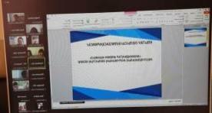
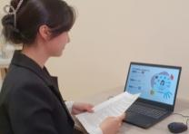
"Болашақтың мамандығы..."номинациясы бойынша Исаева Дильназ 1 орын, жетекшісі Раимбекова Динара Журсиновна, Асан Самал 2 орынға иеленді, жетекшісі Жетибаева Айгуль Амзеевна;
«Менің кәсібім - менің бизнесім» номинациясы бойынша Қойлыбай Әйгерім 3- орын иеленді, жетекшісі Утенова Құралай Жұмағалиевна.
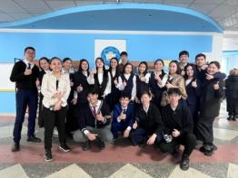
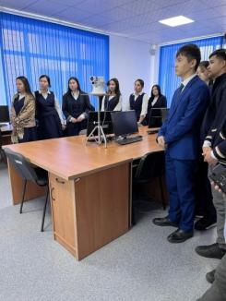
#Кәсіби бағдар беру жұмыстары жалғасуда. 11 сынып оқушылары Ө.Байқоңыров атындағы Жезқазған университетіне “Мамандықтар әлемі”тақырыбында экскурсия жасады. Бұл экскурсиядан түлектер болашақ мамандықты және нақты жоғары оқу орнын таңдап алуға үлкен мүмкіндік алды. Экскурсия барысында "Технологиялық машиналар және құрылыс", "Электр энергетикасы және қоршаған ортаны қорғау", "Тау-кен, металлургия және жаратын", "Қазақстан тарихы және экономика" кафедраларының меңгерушілері түлектерді оқу орнының ерекшеліктерімен, материалдық-техникалық базасы мен тарихы жайлы таныстырып, сәйкес мамандықтарға оқуға шақырды. Экскурсияның қортындысы түлектердің қандай да бір оқу орнына түсуге деген құштарлықтарын арттыруға септігін тигізді. Түлектер өздерін толғандырған сұрақтарға жауап алды.
#ғарышкерлеркүні
12 сәуір ғарышкерлер күніне арналған 5-6 сыныптар аралығында макеттер сайысы өткізілді. Мақсаты оқушылардың дүниетанымын кеңейту, шығармашылығын шыңдау.
Жасалған макеттердің арасында космонавтика күніне арналған жаңа қолөнерді көруге болады. Оқушылар байқауға әдемі сапалы жұмыстарын ұсынды. Нәтижесінде :
Бас жүлде -5А сыныбы;
1 орын -6 Б сыныбы;
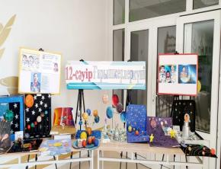
2 орын 6В сыныбы;
3 орын-6 Ә сыныбы. Қалған сыныптра белсене қатысқан үшін Дипломдармен марапатталады.
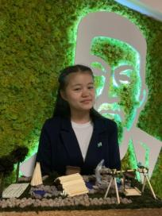
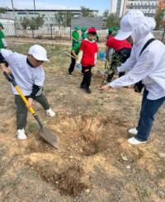
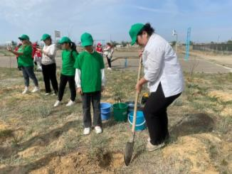
*13. 05. 2023 жылы мектеп уаласында оқушылары, ата -аналары “Жасыл мекен” челленджін ұйымдастыру мақсатында мектеп ауласында көшеттер, жеміс ағаштарын отырғызды( 60 көшет) «Жасыл мекен» челленджі білім алушылардың қоршаған ортаға ұқыптылықпен қарауды, адал еңбекті бағалауды дәріптейді. Оқушыларымыз ата -аналарымыз “Жасыл мекен” челленджіне белсене қатысты.
«Табиғатты аяла» жас өлкетанушылар, экологтар мен табиғат зерттеушілерінің республикалық форумының облыстық кезеңіне қатысқан білім алушыларды табиғатты қорғау қызметіне тарту, экологиялық мәдениетті және туған өлке табиғатына экологиялық бағдарланған қатынасты тәрбиелеу мақсатында «Экотеатр» номинациясы бойынша экология туралы шағын спектакльдермен бейнероликтер байқауына қатысқан оқушылар 2 орын жеңіп алды. «GREEN OASES» номинациясы бойыншы ландшафтық жобалар байқауына қатысқан 10 сынып Түгелбай Аяулым 2 орын жеңіп алды
Көп мәдениетті және көркем-эстетикалық тәрбие
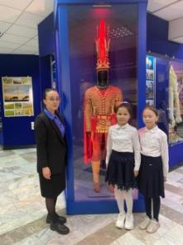
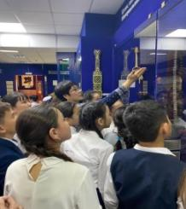
*25-қазан Республика күніне орай " I love kz-2022" фотогалереясы жобасы аясында өлкеміздің мұражайларының тарихын танып білу мақсатында оқушыларымыз музейге барды. Мұражайға барып ескерткіштердің тарихын зерттеу арқылы оқушылар танымдық белсенділіктерін арттырды.
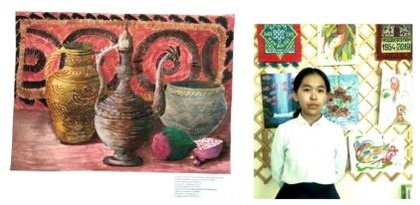
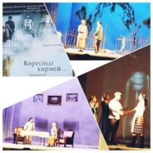
*25 қазан Республика күні қарсаңында өтетін «Тәуелсіздік – Алашымның арманы» айлығының жоспарына сәйкес 8.10.2022 жылы Мектеп Парламентінің фракциясының ұйымдастыруымен «Мен және әдемі әлем» көркем –эстетикалық тәрбие бағыты бойынша «I love KZ» фотогаллереясы жобасы аясында оқушылар С. Қожамқұлов театрына барып Л.Егембердиеваның «Көресіңді көрмей» мелодрамасының көрермені болды. Бұл ұйымдастырған іс -шараның мақсаты театрға бару арқылы оқушылардың танымдық белсенділігін арттыру. Оқушылардың рухани дүниесін дамыту, өнерге баулу. Театрға 8 сынып оқушылары барды.
*«Atamura Education» ғылыми-әдістемелік орталығы, «Qanatty Qalam» балалар танымдық журналы 2022-2023 оқу жылындағы қашықтан өткізілетін "Бояулар құпиясы" жас суретшілер байқауына қатысып жүлделі орындарға ие болды.Байқау мақсаты «Atamura Education» ғылыми-әдістемелік орталығы шығармашылық бағытта көптеген байқаулар ұйымдастыруы арқылы оқушыларға өздерінің кәсіби және шығармашылық потенциалдарын танытып, қабілет-қарымын одан ары ұштай түсуге ықпал ету.
* Қазақстан Республикасының Тәуелсіздігі мерекесіне орай және "Тәуелсіздік-тірегім, елім деп соққан жүрегім" атты Тәуелсіздік күніне арналған онкүндік іс-шаралар жоспарына сәйкес "Гүлдене бер, Қазақстан!" атты патриоттық би сайысы өтті. Бұл сайысты ұйымдастырудағы мақсат оқушыларды еліміздің Тәуелсіздігін құрметтеуге бағыттау және де патриоттық биге деген ынталарын арттыру.
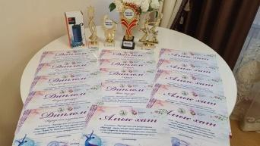
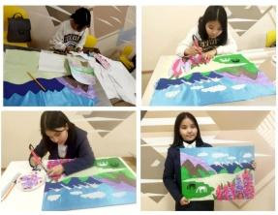
Патриоттық би сайысына төрағалық ететін «Шалкыма» өнер академиясының арт директоры Садыкова Макпал Айткалиевна, «Қарақат» өнер мектебінің хореографы Кенесова Аружан Нуртайкызы, 8 ші мектеп гимназиясынын хореографы Әділбек Аружан Әділбекқызы, «NoN-STOP» продюсерлік орталығының хореографы Шайхислам Аружан Төребекқызы.
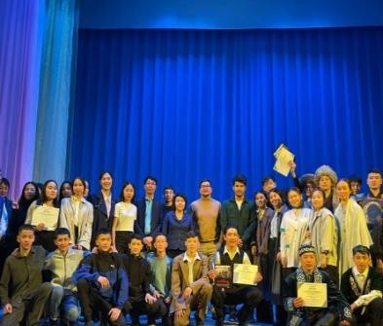
Қорытынды бойынша:
«Көрермен көзайымы» -6 «А» сыныбы
«Өнерлі өрендер» -5 «В» сыныбы
«Ең ұздік әртістік топ» -10 «Ә» сыныбы
«Ең үздік патриоттық нөмір»- 7 «В»сыныбы,
"Ең үздік костюм"-10 "А"сыныбы.
Бас жүлде – 5 «Ә»сыныбы және 9 «В» сыныбы
1 орын 10 «В» сыныбы
2 орын 8 «Б» сыныбы
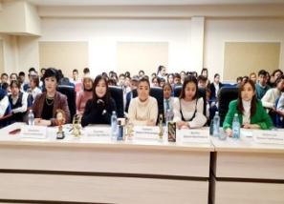
3 орын 7 «Б» сыныбы. Жалпы 22 сынып қатысып алғыс хаттармен марапатталды.
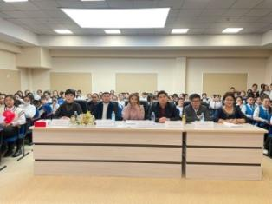
Марапаттарыңыз құтты болсын !
#онкүндік
#ҰОББ
"Тәуелсіздік- тірегім, елім деп соққан жүрегім" атты апталықтың аясында " Әнім сенсің, туған жер" тақырыбында "Үш жұлдыз" байқауы оқушы- мұғалім- ата-ананың қатысуымен өтті.
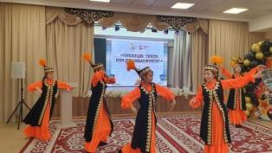
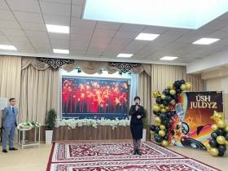
Іс - шарамыздың әділ қазылар алқасы Әбілбай Әділет филармония әншісі, "Ақкөгершін" халықаралық байқауының, "Ұлытау үні" фестивалінің жүлдегері, "Жұлдыз 2018" гранпри иегері, Асхат Сағындықов Тайжан Қалмағанбетов атындағы филармония әншісі Сламғазы Медет, Серке Қожамқұлов атындағы Жезқазған музыкалық драма театрының актёры, Мұсылманбаева Ұлжан Жезказган музыкалык колледжінің эстрадалық ән салу бөлімінің оқытушысы, Жаксыгелди Сейілов атындагы конкурстың жүлдегері, "Ұлытау үні" фестиваль аясында өткен "Жұлдыз-2011" Гранпри иегері. Сайыстың қорытындысы бойынша:
Бас жүлде7"В"-Мухаметжанова Айым,
1-орын Омар Еркеназ 6"В"
2-орын Айманбет Дінмұхаммед 5"Ә",
3-орын Қалмұрат Жания 9"В"
3-орын Алтынхан Нұрасыл 8 "Ә",
3-орын Дукенбай Дильназ 10"Б" орындарға ие болды.
Алғыс хатпен Нұрлыбек Нұрәділ 5"В", Шайман Балғын 6"Ә", Ислам Ерсін 8"Б", Байжігіт Нұркелді 9"Ә", Өмірзақ Нарғыз 10"Ә" оқушылары марапатталды.
*"Тәуелсіздік- тірегім, елім деп соққан жүрегім" атты апталықтың аясында «Тәуелсіздік – қасиеттім, қастерлім!» тақырыбында оқушылар айтысы өтті. Іс - шарамыздың әділ қазылар алқасы Ізтілеу Түсіпов, Мәди Олжабай, Мақпал Ермаханқызы. Сайыстың қорытындысы бойынша:
1-орын Алтынхан Нұрасыл 8 «Ә», 1-орын Тілеулі Інжу 6 «А»,
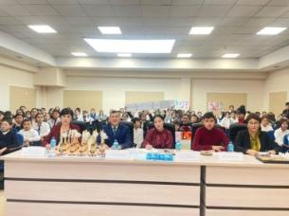
2-орын Шырынбек Санжар 6 «А», 2-орын Оңашабай Жандос 6 «Б», 3-орын Өтеш Ақжібек 8 «Ә», 3-орын Сайлаубекова Лаура 5 «Ә», 3-орын Байзакеш Бейбарыс 6 «Ә» орындарға ие болды.Жүлдегерлер марапатталды және сертификат пен бағалы сыйлықтарға ие болды.
*"Тәуелсіздік- тірегім, елім деп соққан жүрегім" атты онкүндік апталығы аяқталды.
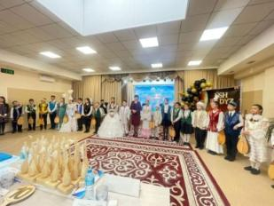
Абай Атындагы Мамандандырылған Мектеп-интернаты он күндік арнайы Тәуелсіз күніне ұйымдастырылған іс -шарасы өз мәресіне жетті. Гала концертке онкүндік іс -шарадан үздік шыққан сыныптар марапатталды.
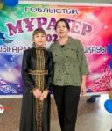
*І облыстық шығармашылық байқауының "Вокал"(соло)жанры бойынша БАС ЖҮЛДЕМұхамбетжан Айым жетекшісі Омарова Ақбота Аманжоловна.
*І облыстық шығармашылық байқауының ТЕАТР жанры бойынша БАС ЖҮЛДЕ сахна өнері үйірмесінің оқушылары бүгінгі қойылыида БАС ЖҮЛДІ женіп алды. Жетекшісі Джарқынбеков Ардақ.
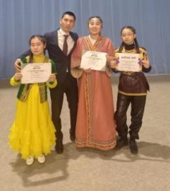
*І облыстық шығармашылық байқауының Көркем сөз оқу (театр)жанры бойынша БАС ЖҮЛДЕ Сламбек Сұлушаша женіп алды. 1орын Тлеулі Інжу, Жұмабек Амина алғыс хатпен марапатталды. Жетекшісі Ораз Абай Амангелдіұлы.
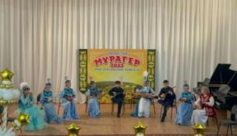
*І облыстық шығармашылық байқауының ҚАЗАҚ АСПАПТАРЫ жанры бойынша "Жігер" ансамбілі 1 орын женіп алды. Жетекшісі Ақтайбекова Айнұр.

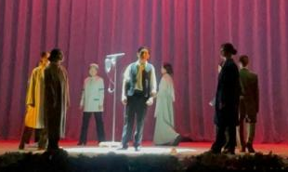
І облыстық шығармашылық байқауының ҚАЗАҚ АСПАПТАРЫ жанры бойынша (Соло) жеке орындаушы Нұржан Назым 1 орын женіп алды. Жетекшісі Ақтайбекова Айнұр.
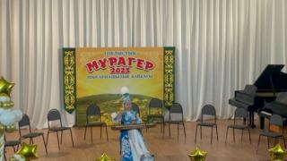
*ОБЛЫСТЫҚ "МҰРАГЕР-2023"
І облыстық шығармашылық байқауының "Хореография"жанры бойынша БАС ЖҮЛДЕ.
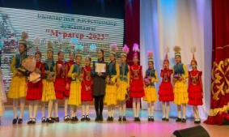
Ұлытау облысының 1 жылдығына және 1 маусым Халықаралық балаларды қорғау күніне арналған "Мұрагер -2023" I облысытық шығармашылық байқаудың гала концертінде мектебіміз бір неше БАС ЖҮЛДЕМЕН марапатталды.
"Театр өнері" бойынша БАС ЖҮЛДЕ -жетешісі Джарқынбеков А. ;
"Көркемсөз" номинация бойынша БАС ЖҮЛДЕ -жетекшісі Ораз А.;
"Хореография" жанры бойынша БАС ЖҮЛДЕ жетекшісі Тілегенова Г.;
"Тик Ток" номинация бойынша БАС ЖҮЛДЕ жетекшісі Төлегенова С.; "Вокал" жанры бойынша БАС ЖҮЛДЕ жетекшісі Омарова А.

SWOT талдау
Күшті жағы  Мектепте мұғалім мен оқушы арасында сенім мен ынтымақтастық мәдениетінің, қолайлы ортаның қалыптасуы ата –аналармен бірлескен жұмыстарының нәтижесінде «Отбасы тәрбиесі» бағытындағы жұмыстар жүйелі жүргізіліп, ата-аналармен тығыз байланыстың жақсы болуы. Тәрбие бағыттарындағы үлкен іс –шаралардың жоғары деңгейде өтуі. Әлеуметтік желідегі белсенділігіміз.  Эстетика және спорт бағыты бойынша жұмыстың белсенділігі. | Әлсіз жағы  Сынып жетекшілер тарапынан оқушының даму деңгейіндегі зерделеу жұмыстарының төмендігі. Патриоттық сезімнің жекелеген оқушылар бойындағы әлсіздігі. Оқушылардың өзіне деген сенімділігі байқалмайды, шығармашылық белсенділігі төмен.  Ата –ана тарапынан баланың тәрбиесіне қатысты мәселесіне араласуының төмендігі.  Мектеп кезекшілігінің дұрыс атқарылмауы. Апталық дүйсенбі күнгі жиынға оқушылардың және сынып жетекшілердің қатыспауы.
Мүмкіндіктер  «Ұлттық тәрбие» бағытындағы жұмыстарды жандандыру «Шығармашылық қауымдастығы» аясында әлеуметтік жобалар жұмысын жалғастыру. Оқушылардың шығармашылық белсенділігін арттырып, көшбасшылыққа қалыптастыру. Сынып жетекшілерді іс-шараларды жаңаша тәсілдермен өткізуге талаптандыру. Мектеп базасы тәрбие жұмысына жүйелі жүргізуге мүмкіндіктер бар. | Қауіпті  Тәртіпбұзушылыққа икем оқушылардың анықталуы, сабаққа күнделікті оқушының үнемі себепсіз қалуы және кешігіп келуі.
Келесі оқу жылына қойылған міндет:
*Өткізетін шараларды қабілетті оқушылардың логикалық ойлау қабілеттерін дамытуға бағыттап ұйымдастыру;
*Оқушыларды тарихи, ғылыми деректермен жұмыс жасауға баулу.
*Мұғалімдер мен оқушылар жұмысының жандануы үшін мектептегі психолог қызметін жандандыру.
*Білім алушылардың негізгі құзыреттіліктерін дамыта отырып, мектеп-интернат білім аушыларының функционалдық сауаттылықтарын жетілдіру.
*Педагогтардың кәсіби құзыреттілік деңгейін арттыра отырып, желілік қоғамдастықтарда әдістемелік дайындығын шыңдау үшін жұмыстар жүргізу.
*Үйірме жұмысы, тәрбиелік іс-шаралар арқылы оқушылардың танымдық қызығушылықтарын дамыту, зияткерлік деңгейін арттыру бойынша жұмыстарды жалғастыру (робототехника, ғылыми жобалар, еріктілер тобы).
*Мектеп-интернат оқушыларына кәсіби бағдар беру жұмыстарын жандандыру (оқушылардың таңдауы бойынша қолданбалы, элективті курстар, үйірмелер, жобалар).
*Оқушылардың денсаулығын сақтауға және нығайтуға және салауатты өмір салты дағдыларын қалыптастыруға бағытталған мектеп жұмысының жүйесін жетілдіру («Жас Ұлан» ұйымы, «Сенім» орталығы).
*Мектеп сайтының, әлеуметтік желідегі мектеп парақшалары тиісті дейгейде қызмет атқаруын қамтамасыз ету.
*«Ұлттық тәрбие» бағытындағы жұмыстарды жандандыру;
*«Шығармашылық қауымдастығы» аясында әлеуметтік жобалар жұмысын жалғастыру;
*Сынып жетекшілерді іс-шараларды жаңаша тәсілдермен өткізуге талаптандыру;
*Сынып сағаттарының уақытылы әрі сапалы өткізілуін қадағалау.

